Note à l’attention du lecteur
Dans la suite du document, il est implicitement considéré que la suite LibreOffice est installée dans sa version 7.2 sur un poste de travail.

Apparence de LibreOffice
LibreOffice fonctionne sous les systèmes d’exploitation Windows, Linux et Mac OS X, chacun de ces systèmes pouvant exister sous plusieurs versions. Chacune de ces configurations peut donner lieu à des options d’affichage différentes (polices, couleurs, thèmes, gestionnaire de fenêtres, icônes). De plus, ces options d’affichage sont pour certaines personnalisables par les utilisateurs.
Les illustrations de ce chapitre ont été réalisées sous Windows avec le jeu d’icônes Galaxy. Certaines images ne ressembleront donc pas exactement à ce que vous voyez sur votre ordinateur. En cas de confusion sur une icône, dont l’apparence peut être très différente d’un jeu à l’autre, vous pouvez vérifier son nom, qui apparaît dans l’infobulle lorsque vous placez le pointeur de la souris au-dessus.

Licence
   | Cette documentation utilisateur est publiée sous licence Ouverte 2.0. La licence lO/OI s’applique à l’ensemble du document à l’exception du logo MimO régi par des dispositions spécifiques.
 | La publication du décret n° 2017-638 prévu par l’article L 323-2 du Code des relations entre le public et l'administration (CRPA) fait de la Licence Ouverte 2.0 la licence de référence pour les administrations pour la publication de données publiques, aux côtés de l’Open Database License (ODbL), et permet ainsi son utilisation par l’ensemble des administrations.

Vous êtes libres :
- de reproduire, distribuer et communiquer cette création au public,

- de modifier cette création.

Selon les conditions suivantes :
 | Paternité. Vous devez citer le nom de l’auteur original.

- À chaque réutilisation ou distribution, vous devez faire apparaître clairement aux autres les conditions contractuelles de mise à disposition de cette création,

- Chacune de ces conditions peut être levée si vous obtenez l’autorisation du titulaire des droits.

Ce qui précède n’affecte en rien vos droits en tant qu’utilisateur (exceptions au droit d’auteur : copies réservées à l’usage privé du copiste, courtes citations, parodie…).

Le contrat complet est disponible sur le site «https://www.etalab.gouv.fr».

Pour obtenir plus d’informations sur la licence IO/OI : consulter https://www.etalab.gouv.fr/licence-ouverte-open-licence

Dispositions spécifiques pour l’utilisation du logo MimO
Le logo MimO est la propriété exclusive du groupe Mutualisation interministérielle pour une bureautique ouverte. Il est apposé sur les documents (notice technique, documentation…) validés par ce groupe.
Il ne peut être utilisé sur des documents créés ou modifiés par des tiers.

Toute copie, reproduction ou représentation intégrale ou partielle de ce logo, par quelque procédé que ce soit, en dehors de l’intégralité du document original sur lequel il est apposé, est illicite et constitue une contrefaçon.

Historique des versions du document
Version | Date | Commentaire
CNAF 2.2.0 |  | Rédaction de la documentation en v2
CETE NC 3.10 | 07/05/2009 | Mise à jour de la documentation pour la v3
CETE NC | 08/10/2009 | Finalisation du document
V3 | 23/10/2009 | Relecture finale
V3.1 | 04/06/2010 | Mise à jour
V3.2 | 02/11/2010 | Mise à jour V3.3 CPII-DO-NC
V3.30 | 25/08/2011 | Mise à jour adaptation passage LibreOffice
V3.3.1 | 01/11/2011 | Rajout §13 sur les exports
V3.50 | 02/2012 | Mise à jour version LibreOffice 3.5 §6.5
V3.5 | 10/2012 | Ajout chapitre 7 & 13
V4 | 05/2013 | Mise à jour de la documentation pour la v4
V4.2 | 04/2014 | Mise à jour version v4.2
V4.3 | 12/2014 | Nouveautés v4.3
V4.4 | 07/2015 | Nouveautés v4.4
V5 | 12 /2015 | Nouveautés de la version 5
V5.2 | 12/2016 | Nouveautés de la version 5.20
V5.3 | 05/2017 | Nouveautés de la version 5.30
V5.4 | 01/2018 | Remaniement de la documentation
V6 | 31/12/99 | Nouveauté version V6
V6.1 | 01/2019 | Nouveautés version V6.1
V6.2 | 09/2019 | Nouveautés version V6.2
V6.3 | 02/2020 | Mise à jour du contact
V6.3 | 03/2020 | Mise à jour licence IO/OI
V6.3 | 07/2020 | Mise à jour pour accessibilité
V6.4 | 09/2020 | Nouveautés version V6.4
V7.0 | 10/2020 | Nouveautés version V7.0
V7.1 | 11/2021 | Nouveautés version V7.1
V7.2 | 08/2022 | Nouveautés version V7.2
V7.3 | 12/2022 | Nouveautés version V7.3

Rédacteurs
Agnès GOUABAULT - CAF de Caen
Éva HERVO - CAF de Caen
Danielle MORENO - SG/SPSSI/CPII/DONC/AS
Thierry BOULESTIN – SG/SPSSI/CPII/DONC/AS
Fabienne GUILBAUT – SG/SNUM/UNI/DETN/GPBCW/PPB
Francis DUCHÊNE – SG/SNUM/UNI/DETN/GPBCW/PPB

Re lecteurs
François BÉGASSE – Retraité (DILA)

Référence (s) intranet
http://bureautique.metier.e2.rie.gouv.fr/

Contact
Courriel : mimo@listes.etalab.gouv.fr
CONVENTIONS DE NOTATION
Tout au long de ce manuel, vous pourrez rencontrer un certain nombre de signes (pictogrammes). Ces derniers sont destinés à attirer votre attention sur des points particuliers.
Chacun des pictogrammes a un but spécifique, comme l’indique la table de correspondance ci-dessous :

Pictogramme | Correspondance
 | Attention, important
 | Astuces
 | Procédure barre de menu  Instruction

SOMMAIRE
1 - Introduction 9
1.1 - La suite LibreOffice 9
1.2 - Environnement Impress 10
2 - conversion des documents Microsoft 13
2.1 - Convertir 13
3 - l’écran 17
3.1 - Les éléments 17
3.2 - Les modes d’affichage 18
4 - Les barres d’outils 22
4.1 - Barre d’outils « Standard » 22
4.2 - Barre d’outils « Ligne et remplissage » 24
4.3 - Barre d’outils « Dessin » 25
4.4 - Barre de couleurs 26
4.5 - Barre d’outils « Formatage du texte » 27
4.6 - Barre d’outils « Objets 3D » 27
4.7 - Barre d’outils « Paramètres 3D » 28
4.8 - La barre de défilement 29
4.9 - La barre d’état 30
4.10 - Le menu contextuel 30
5 - Composition d’une diapositive 31
6 - la présentation 32
6.1 - Ouvrir une présentation existante 32
6.2 - Ouvrir un document récent 32
6.3 - Ouvrir des fichiers distants 32
6.4 - Ajuster à la fenêtre 33
6.5 - Enregistrer une présentation 33
6.6 - Format de la page 35
6.7 - Les manipulations de base 36
6.8 - Imprimer 40
7 - Le masque de diapositive 41
7.1 - Définition 41
7.2 - Le mode Masque 41
7.3 - Créer un masque de diapo 44
7.4 - Renommer/Supprimer un masque de diapo 46
7.5 - Appliquer un masque de diapo 46
7.6 - Plusieurs arrière-plans avec Diapo maîtresse 47
7.7 - Appliquer un nouveau masque à toutes les diapos de la présentation 47
7.8 - Supprimer les pages d’arrière-plan inutilisées 49
7.9 - Modifier le masque de notes 49
8 - Gestion des éléments dans la diapositive. 50
8.1 - Gérer les éléments d’une diapositive 50
8.2 - Insérer les diapositives d’une autre présentation 56
8.3 - Ajouter une nouvelle diapositive 57
8.4 - Personnaliser la mise en page 57
8.5 - Couleurs des diapositives 59
8.6 - Numéroter les diapositives 62
8.7 - Gérer des commentaires 64
8.8 - Diapositive de résumé 64
8.9 - Publication en mode prospectus 65
8.10 - Configuration du mode prospectus 65
8.11 - Orientation du papier 66
8.12 - Disposition des diapositives 66
8.13 - Rubriques d’en-tête et de pied de page 66
9 - Le modèle 68
9.1 - Créer un modèle 68
9.2 - Création des masques 69
9.3 - Créer une présentation basée sur un modèle 71
9.4 - Importer un modèle 71
10 - Insertion Objet OLE 74
11 - Le texte 76
11.1 - Le mode plan 76
11.2 - Création de diapositives en mode Normal 77
11.3 - Les espaces réservés 79
11.4 - La zone de texte 80
11.5 - Saisir des notes 81
11.6 - La mise en valeur du texte 82
11.7 - Les puces et la numérotation 88
12 - les images et les dessins 90
12.1 - Les images de la Galerie 90
12.2 - Les objets dessin 95
12.3 - Égalisation Largeur/Hauteur 100
13 - Les styles de formatage 101
13.1 - Les différents styles 101
13.2 - Gestion du style 102
14 - Insertion d’objets spécifiques 105
14.1 - L’objet Fontwork 105
14.2 - Insérer/modifier un tableau 106
14.3 - Un objet d’une autre application (OLE) 107
14.4 - Le graphique (ou diagramme) 108
15 - Le diaporama 111
15.1 - Le menu diaporama 111
15.2 - L’effet de transition des diapositives 111
15.3 - L’effet d’animation sur les éléments de la diapositive 113
15.4 - Le diaporama 119
16 - OPTION « Présenter console » 123
17 - OUtil «Réduire la présentation » 126
18 - Les formats d’export 128
18.1 - Export au format PDF 128
18.2 - Exporter au format HTML 129
18.3 - Exporter une page ou un objet 130
19 - Quelques conseils… 131
19.1 - Préparation du travail 131
19.2 - Création 131
19.3 - Être compréhensible 131
19.4 - Être concis 131
19.5 - Préférer les minuscules 132
19.6 - Supprimer les détails 132
19.7 - Rester imprimable 132
19.8 - Rester sobre 132
19.9 - Le jour J 132

Introduction

La suite LibreOffice
LibreOffice (parfois abrégé en LibO) désigne à la fois le logiciel libre de bureautique, la communauté de développeurs, le site Internet hébergeant l’ensemble du projet.
La suite bureautique est divisée en plusieurs modules pouvant interagir entre eux et partageant des concepts généraux communs :
Writer : traitement de texte.
Les documents réalisés avec Writer ont l’extension « odt » ou « ott » pour les modèles.
Calc : tableur.
Les fichiers réalisés avec Calc ont l’extension « ods » ou « ots » pour les modèles.
Draw : dessin.
Les fichiers réalisés avec Draw ont l’extension «odg » ou «otg » pour les modèles.
Impress : création de présentations.
Impress est un logiciel de présentation graphique assistée par ordinateur.
Avec Impress, il est aisé de :
- créer rapidement des présentations sur transparents ou sur papier ;
- créer des diaporamas : la présentation occupe tout l’écran.
L’ordinateur devient en quelque sorte « un projecteur ».
Une présentation Impress est constituée d’une ou plusieurs diapositives ou pages.
Les fichiers réalisés avec Impress ont l’extension « odp » ou « otp » pour les modèles.

Environnement Impress

Lancement
Les différentes possibilités de démarrage (le bouton Démarrer, les raccourcis sur le bureau, l’icône de démarrage rapide de la barre de tâches) de LibreOffice permettent soit d’accéder à la page d’accueil, soit d’ouvrir directement un module spécifique tel que « Impress ».

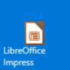

Écran d’accueil
L’écran d’accueil s’affiche au démarrage de LibreOffice sous la forme d’un assistant.


L’écran de travail Impress s’ouvre via le bouton « présentation Impress » :i

Création d’une nouvelle présentation
Depuis la barre d’outils standard
Fichier Nouveau Présentation

L’écran suivant s’affiche. Le format par défaut est défini en 16:9.

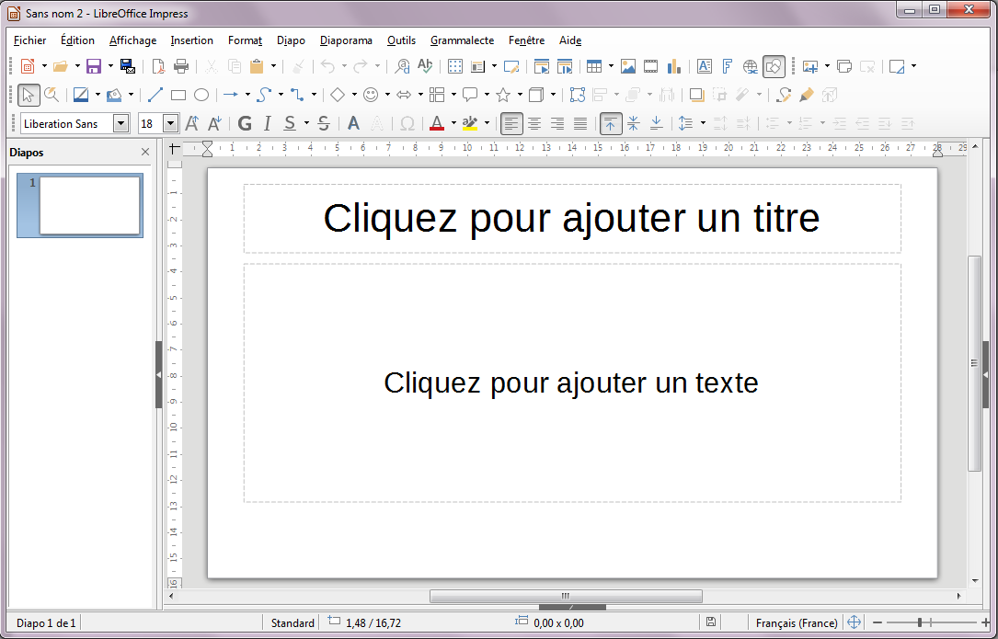
Au démarrage d’Impress, un sélecteur de modèle permet de choisir un modèle. Pour cela il faut modifier les options d’Impress.
Il existe 23 modèles
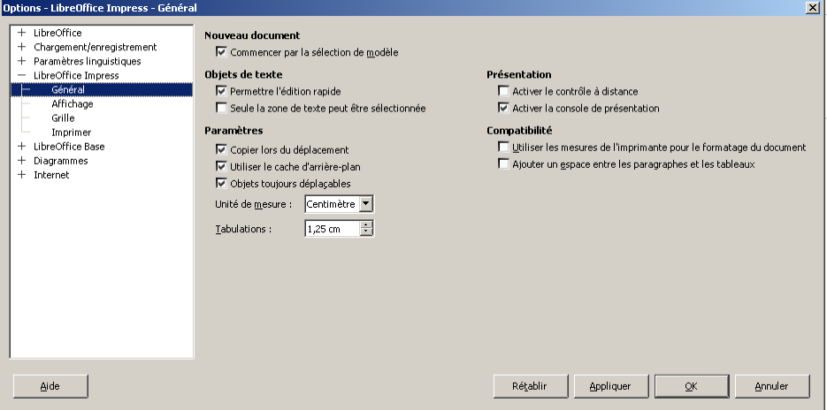
Outils, Options, LibreOffice Impress, Général, Cocher « commencer par la sélection de modèles »

À l’ouverture de votre présentation, si vous ne voulez pas de l’assistant, il faut dans Outils, Options, LibreOffice Impress, Général, dé-sélectionner « commencer par la sélection de modèles » ou décocher la case « Afficher cette boîte de dialogue au démarrage ».
À partir de la version 7.1, un bouton « Extensions » est ajouté pour accéder directement aux extensions de Draw.

conversion des documents Microsoft
La conversion des documents Microsoft dans LibreOffice est une opération qui transforme le format du document d’origine en un format Open Document.
Dans le cadre du basculement, il n’est pas nécessaire d’anticiper la conversion de la totalité des documents de travail : cette conversion s’effectuera au fur et à mesure de l’utilisation des fichiers.

Convertir
Lancer LibreOffice, ou (Impress).
Ouvrir le document Microsoft (Document Excel, Word, ou PowerPoint).
Faire une modification mineure (ex. : ajouter/supprimer un espace, pour initialiser la disquette d’enregistrement des modifications).
Enregistrer le document : la fenêtre d’alerte ci-dessous s’affiche :
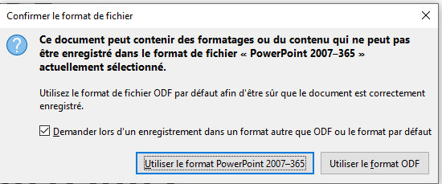
Cliquer sur « Utiliser au format ODF ».
Cliquer sur « Enregistrer ».
OU
depuis la barre de menu, cliquer sur
Fichier, Assistants, Convertisseurs de documents...
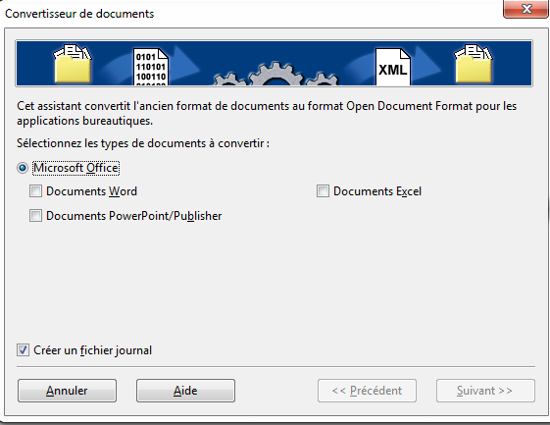
Sur le choix PowerPoint, après l’action sur le bouton « Suivant »vous obtenez l’écran suivant
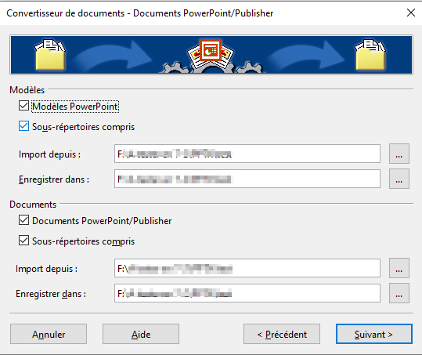

Sur « Suivant » , le résumé des actions est indiqué
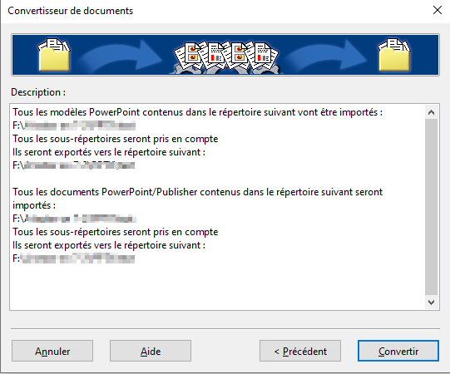

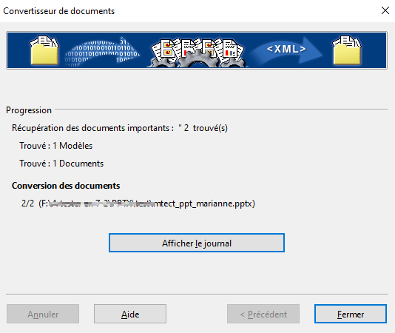
Le journal indique un résumé des noms de fichiers convertis :

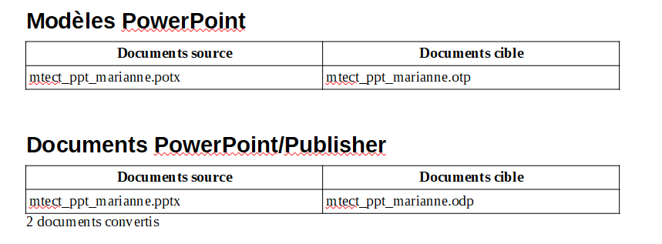

l’écran

Les éléments
L’écran de travail est composé de différents éléments.
Boutons
- Réduire
- Niveau inférieur/Agrandir
- Fermer
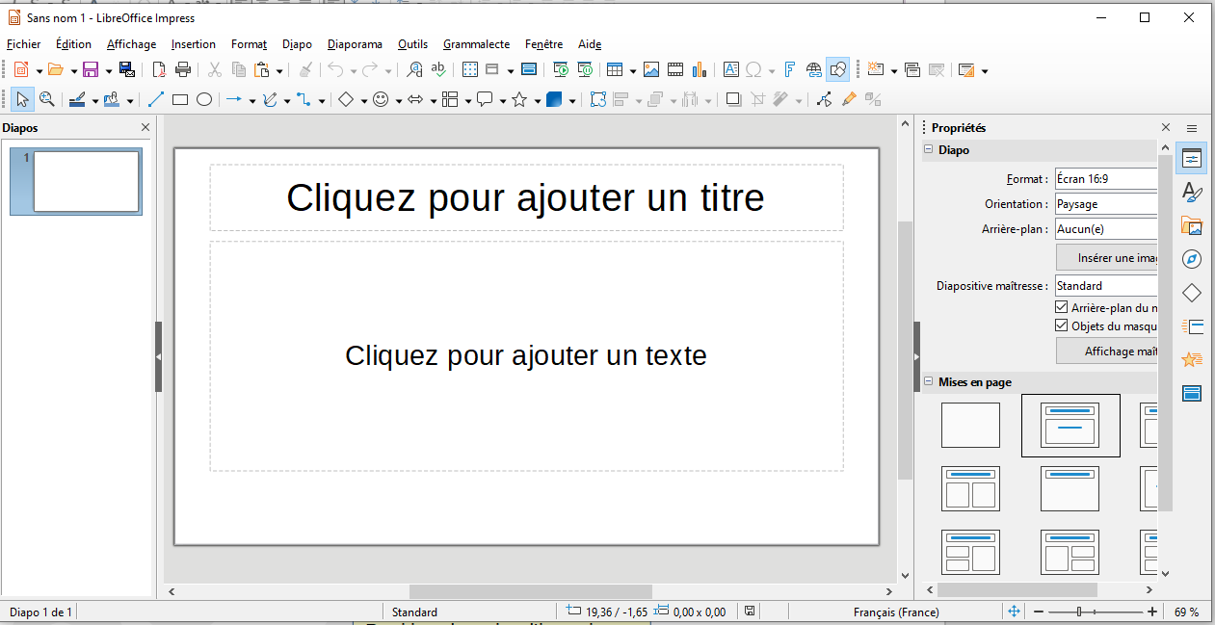
Barre d'état
- Position du point d'insertion
- Diapo non enregistrée
- N° diapo et nombre de diapos
- Style de présentation utilisé
- Zoom d'affichage
Barre
de défilement
Volet Diapo
AFFICHAGE, Volet Diapo
Barre d'outils
AFFICHAGE, Barre d'outils
Barre
des menus
Barre de titre
Nom du document actif
Volet Latéral
AFFICHAGE, Volet Latéral
- Pages maîtresses
- Mises en page
- Animation personnalisée
- Transition etc

Les modes d’affichage
Impress propose différents modes d’affichage, en fonction du travail à effectuer.
Selon le mode demandé, l’affichage est complété par certains volets : à gauche le volet Diapo, à droite le volet Latéral (volet tâches dans les versions précédentes) décliné en rubriques.

Accéder à un mode d’affichage
Affichage, Normal/Plan/Notes/Trieuse de diapos/Diapo maîtresse, Notes maîtresses, Prospectus maître de la barre des menus.

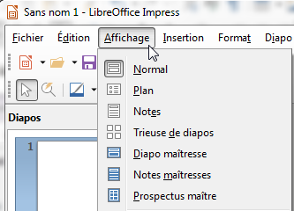
Depuis la version 6, deux outils existent dans la barre de menu « Standard » :
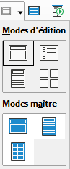
- un pour basculer la visibilité de la barre d’onglet masquée par défaut
- un pour choisir le mode de travail, divisé en deux zones : en haut le mode de travail « normal » (gérant le contenu de la présentation) et en bas le mode masque (gérant les zones de saisie, la présentation, etc.)

Le mode Normal
C’est le mode de conception des diapositives, actif par défaut, il permet de concevoir les diapositives.
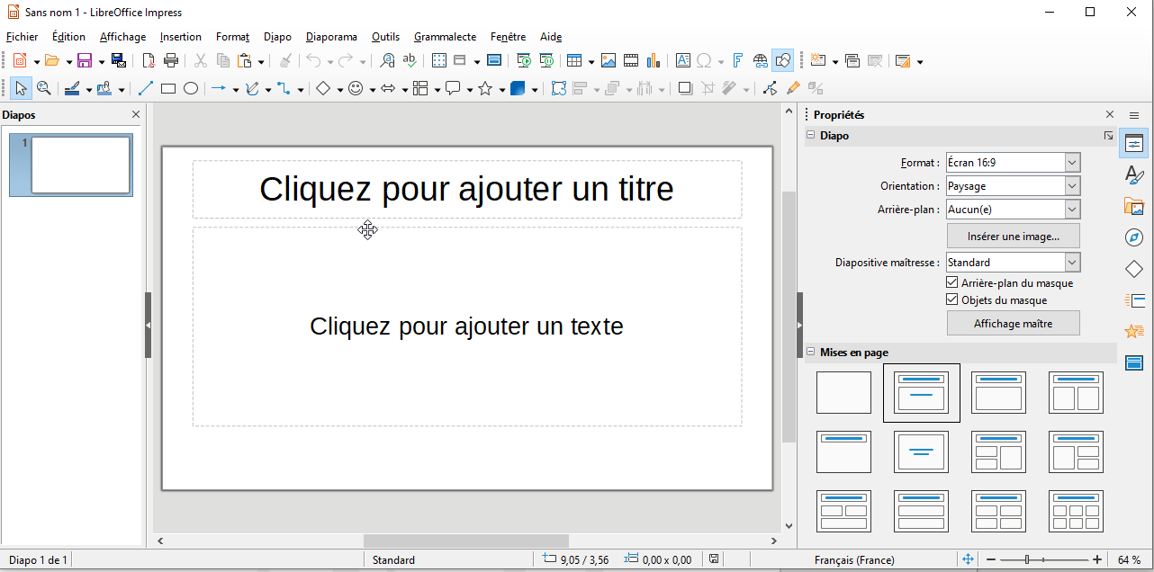
Volet Diapo
AFFICHAGE, Volet Diapo
Se déplacer rapidement
dans la présentation et / ou
réorganiser la présentation
Diapositive
Volet Latéral
AFFICHAGE, Volet Latéral
- Pages maîtresses
- Mises en page
- Animation personnalisée
- Transition

Volet latéral
Le volet « tâche » devient le volet latéral, il est activé par défaut. Le volet latéral contient des pages permettant de spécifier les pages maîtresses, les mises en page, les animations personnalisées et les transitions de diapos.
Ce volet se loge par défaut à droite de la page.
Afficher les volets
Affichage, Volet latéral de la barre des menus. (Ctrl F5)

Titre du volet  Panneau mise  en page  Poignée de réduction du bandeau | 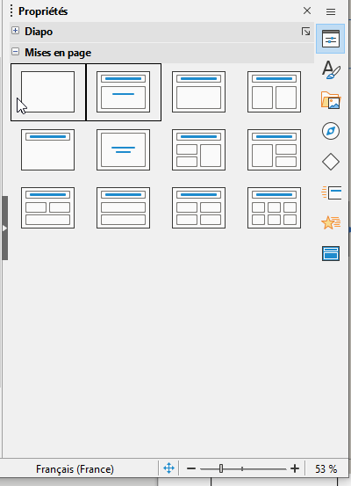 | Menu de la barre des volets affichés  Propriétés  Styles  Galerie  Navigateur  Formes  Transition  Animation  Diapos maîtresses

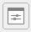
« Propriétés » = Mises en page type de contenus proposés (titre, texte, diagramme, tableau…).

« Diapos maîtresses », utilisées dans cette présentation = masques de diapositive. Voir le chapitre «Appliquer une mise en page spécifique». page 58
« Animation » et « Transition » = effets à appliquer au diaporama. Voir le chapitre «Le diaporama » page 113.
« Transition ». Voir le chapitre «Associer une action à un objet » page 118.
Le défilement avec la molette de la souris sur le volet latéral fait défiler les panneaux du volet et non plus le document dans la fenêtre principale.

Le mode Plan
Ce mode affiche le texte des titres et du corps de présentation des diapositives. Voir chapitre « Le mode plan » page 78.

Le mode Notes
Ce mode permet d’afficher la diapositive active, ainsi qu’une zone de saisie identifiée en tant que commentaires. La diapositive et la zone de notes peuvent être gérées comme des objets séparés. Voir chapitre « Saisir des notes » page 83.

Le mode Prospectus
Spécifique pour l’impression, ce mode permet d’afficher les diapositives en miniature telles qu’elles seront imprimées sur une page entière. Le nombre et la disposition des miniatures se gèrent dans le Volet « Latéral », rubrique « Mise en page ». Voir chapitre « Publication en mode prospectus » page 67.

Le mode Trieuse de diapositives
Ce mode permet d’afficher toutes les diapositives en miniature. Il permet de gérer facilement les diapositives (copie, déplacement, suppression…) , à vérifier les enchaînements entre les diapositives avant la présentation.
Il offre une vue d’ensemble du diaporama.
Pour réorganiser l’ordre des diapositives, il faut sélectionner une diapositive et la glisser jusqu’à l’emplacement souhaité ou utiliser les commandes.
Édition, Couper et Édition, Coller
Il est possible de sélectionner plusieurs diapositives discontinues en appuyant sur la touche Maj et en cliquant sur les différentes diapositives tout en maintenant Maj enfoncée.
Nouveau panneau Diapo de la section Propriétés du volet latéral.

Les barres d’outils
Par défaut s’affichent les barres d’outils des commandes les plus courantes. Pour afficher des barres d’outils supplémentaires,
Affichage, Barre d’outils de la barre des menus, puis cocher la (les) barre souhaitée (s).

Barre d’outils « Standard »
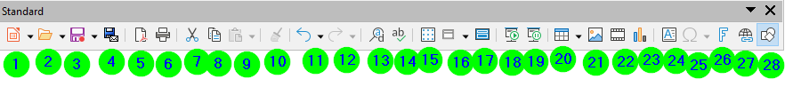
1. Nouveau fichier. | 17. Diapo maîtresse.
2. Ouvrir. | 18. Démarrer à la première diapo.
3. Enregistrer le document actif. | 19. Démarrer à la diapo active.
4. MultiDiff. (selon extension) | 20. Insérer un tableau.
5. Export direct au format PDF. | 21. Insérer une image.
6. Imprimer. | 22. Insérer un fichier son ou vidéo.
7. Couper. | 23. Insérer un diagramme.
8. Copier. | 24. Insérer une zone de texte.
9. Coller. | 25. Insérer des caractères spéciaux
10. Cloner le formatage. | 26. Ouvre la boîte Fontwork..
11. Annuler action. | 27. Insérer un hyperlien
12. Rétablir l’action.
13. Rechercher ou remplacer. | 28. Afficher les fonctions de dessins
14. Vérifier l’orthographe.
15. Spécifier si la grille doit être affichée.
16. Modes d’affichage.

 | Astuce  Insérer un hyperlien. Utiliser la fonction DIAPORAMA, Interaction. Voir chapitre « Associer une action à un objet » page 118.

Barre d’outil « Zoom » : faire un zoom avant, arrière, panoramique en utilisant les touchesCtrl pour rétrécir et Maj pour panoramique.
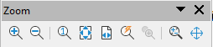
Autres barres d’outils
Les autres barres peuvent être affichées
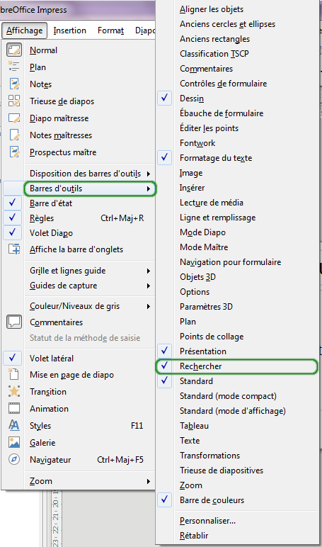
Exemple : Barre de recherche
Elle s’affiche à l’aide du raccourci Ctrl+F.
Lors de la première ouverture, elle s’ouvre dans le bas du document. C’est une barre flottante.
Elle permet d’améliorer l’interface utilisateur et de faciliter la recherche dans tous les types de documents.
Les icônes déployables
Certaines icônes des barres d’outils présentent une liste d’icônes déployables en particulier la barre d’outils « Dessin ».
Selon le choix de l’icône, les icônes déployables présentent une fenêtre de choix en fonction de l’icône choisie.
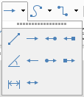
Par exemple, l’icône « Lignes et flèches » affiche une fenêtre disposant d’un ensemble de lignes et flèches à choisir.

Barre d’outils « Ligne et remplissage »
Avant la V7 :
En V7 :
1. Ouvrir la boîte position et taille | 10. Modifier position et taille.
2. Style de flèche. | 11. Pivoter l’objet.
3. Style de ligne. | 12. Modifier l’alignement des objets.
4. Largeur de ligne. | 13. Modifier l’ordre d’empilement.
5. Couleur de ligne. | 14. Répartir 3 objets.
6. Remplissage. | 15. Modifier la taille de l’affichage.
7. Style de remplissage. | 16. Spécifier si la grille est affichée.
8. Couleur de remplissage. | 17. Indique si les repères doivent être affichés.
9. Ajouter une ombre. | 18. Afficher la barre des styles (F11)
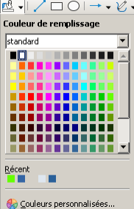
Des icônes dans la ligne de remplissage ; plusieurs sélecteurs de couleur permettant d’appliquer la dernière couleur utilisée (couleur de ligne, couleur de police).

Barre d’outils « Dessin »

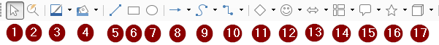
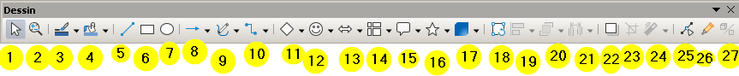
1. Sélectionner un ou plusieurs éléments. | 10. Connecteurs.
2. Zoom & panoramique. | 11. Formes de base.
3. Couleur de ligne. | 12. Formes de symboles.
4. Couleur de remplissage. | 13. Barre d’outils flèches.
5. Dessine une ligne droite. | 14. Barre outils organigrammes.
6.7. Icône forme de base. | 15. Barre d’outils légende.
8. Lignes et flèches. | 16. Barre d’outils étoiles.
9. Courbe. | 17. Barre outils objets 3D.

18. Faire pivoter l’objet sélectionné. | 23. Rogner une image.
19. Modifier l’alignement des objets. | 24. Icône de la barre image.
20. Modifier l’ordre d’empilement. | 25. Modifier la forme de l’objet.
21. Répartir 3 objets. | 26. Insérer un point de collage.
22. Ajouter une ombre. | 27. Active ou désactive les effets 3D.

Barre de couleurs
Afficher
Affichage Barre de couleurs .
Le volet des couleurs s’affiche à la droite de l’écran.
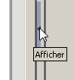
Masquer
Cliquer sur la zone grisée
Affichage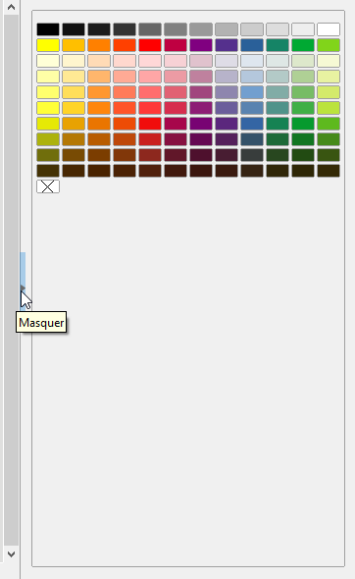
Utiliser
Voir chapitre « appliquer une couleur avec la palette de couleurs» page 99.

Barre d’outils « Formatage du texte »
AFFICHAGE Barre d’outils, Formatage du texte de la barre des menus.

Barre d’outils « Objets 3D »
AFFICHAGE Barre d’outils, objets 3D de la barre des menus.
La barre d’outils « Onglets 3D » s’affiche :
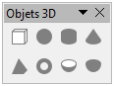
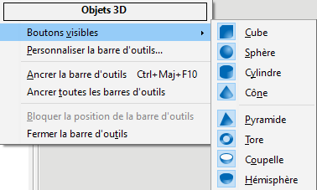
Choisir un type de forme, puis amener le curseur à l’endroit du document où vous souhaitez positionner cette forme. Cliquez sur le bouton gauche de la souris et maintenez-le enfoncé tout en faisant glisser le curseur vers l’angle opposé de la forme. Dès que vous relâchez le bouton de la souris, la forme est insérée dans le document.
Appliquer les effets de la boîte de dialogue « Effets 3D » du menu contextuel.

Barre d’outils « Paramètres 3D »
Spécifique aux formes de base transformées en 3D.
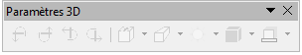
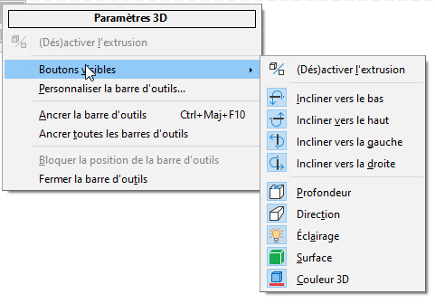

Inclinaison de l’objet :  Bas/haut/gauche/droite. | Appliquer les effets spéciaux  Décliner la liste du type souhaité :  Profondeur/direction/éclairage/surface/couleur3D.

La barre de défilement
Les barres de défilement, appelées aussi communément ascenseurs, sont situées à droite et en bas de la zone de travail et permettent de se déplacer horizontalement et verticalement dans l’espace de travail.

On peut les utiliser de diverses manières :

  - en cliquant sur les triangles de direction ;
  - en cliquant sur la barre de défilement.
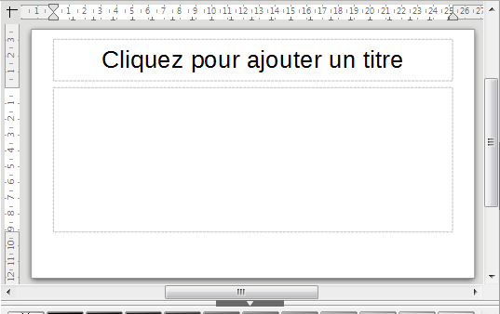

Barre de défilement
Triangle de direction

La barre d’état

1. Affiche le numéro de la diapo active suivi du nombre total de diapos. | 6. Information visuelle si des modifications ne sont pas encore enregistrées (signalée par le sigle « Disquette »).  S’applique également aux nouveaux documents qui n’ont pas encore été enregistrés.
2. Type d’objet sélectionné (texte, forme, etc.). | 7. Langue du texte.
3. Affiche le style de page actif. Double-cliquer pour éditer le style, cliquer avec le bouton droit de la souris pour sélectionner un autre style. | 8. Adapter la diapo à la fenêtre active.
4. Position du curseur X et Y. | 9. Ajuster à la page.
5. Taille de l’objet actif. | 10. Zoom : Spécifie le facteur de zoom de la page active.

Le menu contextuel
Le menu contextuel permet d’obtenir le menu adapté à la sélection active. Il regroupe toutes les commandes potentiellement utilisables dans ce cas.
Sélectionner l’élément.
Sur la sélection, cliquer sur le bouton droit de la souris.

Composition d’une diapositive
La composition d’une diapositive peut se représenter comme un « empilage » de couches contenant respectivement :
- les données (texte, graphiques, dessins…) représentant le fond du discours, différentes pour chacune des diapositives de la présentation ;
- un arrière-plan commun à toutes les diapositives contenant les éléments permanents (aplat de couleur, mise en forme des textes, logo, numéro de page.) ;
- une mise en page (éventuellement) des données si l’arrière-plan pour une des diapositives doit-être modifié.

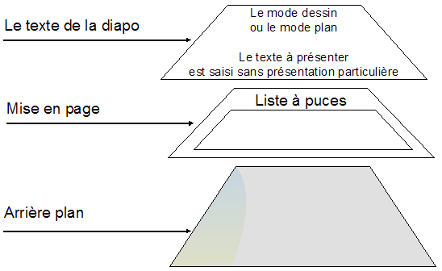

la présentation

Ouvrir une présentation existante
Les fichiers sont classés dans des dossiers. Il faut donc les chercher à l’endroit du stockage.
Fichier Ouvrir… de la barre des menus.
Sélectionner le dossier, puis le fichier ayant une extension.odp.
Cliquer sur « Ouvrir ».
Les modèles ont l’extension .otp.

Ouvrir un document récent
Menu Fichier, Derniers documents utilisés

Fonction « Vider la liste » dans les derniers documents utilisés.
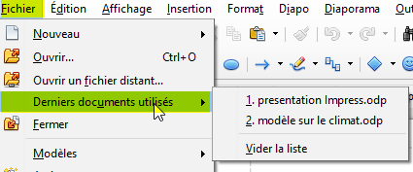
On peut accéder directement aux documents récents à partir de la barre d’outils en utilisant la liste déroulante à côté du bouton « Ouvrir »

Ouvrir des fichiers distants
Libre Office permet d’ouvrir des fichiers directement depuis un serveur, et d’enregistrer à distance sur des ressources telles que Google Drive, OneDrive, SharePoint, CollaboraOnline etc.


Il y a alors la possibilité d’ajouter un serveur FTP ou WebDav.
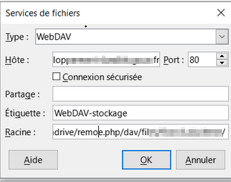

Lorsque vous allez ouvrir un nouveau document, un petit bouton est ajouté, juste à droite de la barre de chemin de fichiers.

Ajuster à la fenêtre
Il existe un outil dans la barre d’état, pour permettre l’ajustement de la diapositive à la fenêtre active.

Enregistrer une présentation

Enregistrer une nouvelle présentation
Fichier Enregistrer sous…
Sélectionner éventuellement un autre dossier d’enregistrement dans la liste de la rubrique « Enregistrer sous : ».
Saisir le nom du fichier dans la rubrique « Nom de fichier ».
Cliquer sur « Enregistrer ».
Par défaut le type de fichier est positionné à « Présentation ODF (. odp) ».

Enregistrer sur le serveur distant
Il est possible d’enregistrer des fichiers sur un serveur distant, sur des ressources telles que Google Drive, OneDrive, SharePoint, CollboraOnline, etc.
Enregistrer un fichier existant.
FICHIER Enregistrer de la barre des menus.

Astuce
Lorsque des modifications n’ont pas été enregistrées, l’Icône est visible dans la barre des tâches, le bouton Enregistrer/de la barre d’outils Standard est actif.

Incorporation des polices
La nouveauté « Envoyez les polices avec votre document de présentation Impress » permet maintenant l’incorporation des polices dans les documents.
Fichier, Propriétés, Onglet Police
Cochez « Incorporer les polices dans le document ».

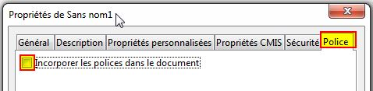

Format de la page

Mise en page

Dans la barre de menu, sélectionnez Diapo puis « Propriétés de la diapo »,
Format de papier présence du format-« Écran 16 :9 ».

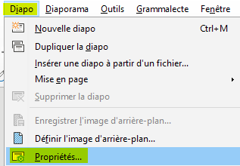 | 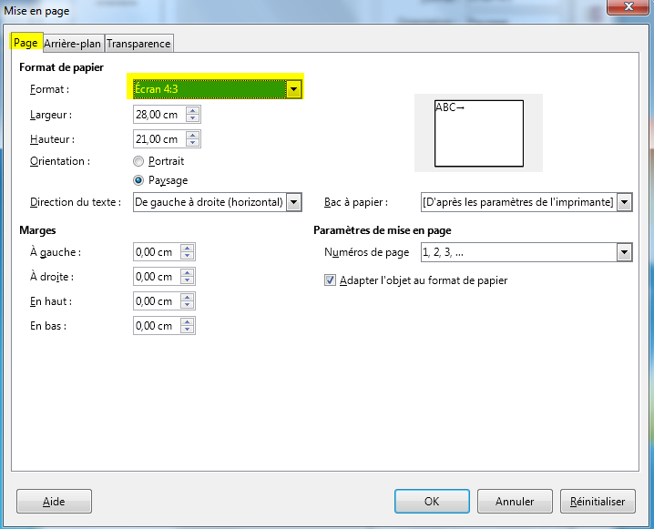

Les manipulations de base

Faire défiler les diapositives
Activer le mode Normal ou Notes
Menu Affichage Normal
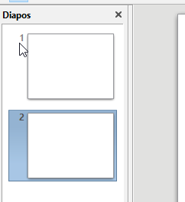
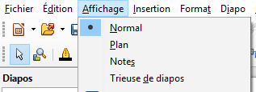
Dans le volet Diapos, cliquer sur une miniature,
OU
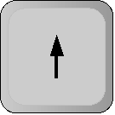
appuyer sur la touche pour atteindre la diapo précédente,
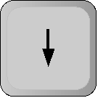
sur la touche pour atteindre la diapo suivante,
OU utiliser le navigateur .
Affichage Navigateur de la barre d’outils Standard (ou combinaison des touches Ctrl +Maj+F5 – Cette combinaison ne fonctionne qu’en mode normal ou note).
Le navigateur affiche les éléments contenus dans le document par catégorie et permet de se déplacer vers les diapositives.

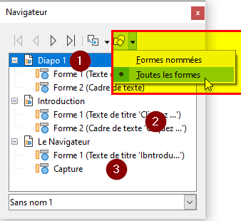 | (1) Chaque diapositive est identifiée en « Diapo » avec un numéro séquentiel OU par son nom si elle a été renommée.  (2) Chaque objet de la diapositive est identifié par « Forme » avec un numéro séquentiel selon l’affichage : si le choix est « Formes nommées », les objets non nommés ne sont pas listés  (3) OU par son nom s’il a été renommé.  Pour atteindre une diapositive, double-cliquer sur son nom.  Nom de la présentation.

Sélectionner des diapositives
Activer le mode Normal OU le mode Trieuse de diapos.

Diapositives adjacentes
En mode Normal, dans le volet Diapos | En mode trieuse de diapos
- Cliquer sur la première diapo à sélectionner.  - Appuyer la touche Maj.  - Et Cliquer sur la dernière diapo à sélectionner. | - Cliquer sur la miniature de la première diapo à sélectionner.  - Appuyer la touche Maj.  - Et Cliquer sur la dernière miniature à sélectionner.
Les diapos sélectionnées ont un contour plus épais dans le volet.
Diapositives non adjacentes
En mode Normal, dans le volet Diapos | En mode trieuse de diapos
- Cliquer sur la première diapo à sélectionner.  - Appuyerla touche Ctrl.  - Et Cliquer sur les autres diapos. | - Cliquer sur la miniature de la première diapo à sélectionner.  - Appuyer la touche Ctrl.  - Et Cliquer sur les autres miniatures à sélectionner.

Astuce
Les diapos sélectionnées ont un contour plus épais dans le volet.
Si une diapo est sélectionnée par erreur, appuyer et maintenir la touche Ctrl, et cliquer sur la diapo pour la retirer de la sélection.

Toutes les diapositives
Activer le mode normal OU le mode Notes.
Cliquer dans le volet « Diapos ».
Édition Tout sélectionner.
OU
Faire Ctrl + A
OU
Cliquer sur la 1re diapositive, puis sur la touche Maj maintenue et cliquer sur la dernière.
Enlever la sélection
Dans le volet diapos du mode Normal OU en mode Trieuse de diapos.
Cliquer hors de la diapositive.
Dans le volet diapos du mode Normal OU en mode Trieuse de diapos.
Sélectionner la (les) diapositive(s).
Édition Copier/Couper OU Cliquer sur le bouton Copier/Couper de la barre d’outils Standard.
Sélectionner la diapo après laquelle sera effectuée l’insertion.
Édition Coller OU Cliquer sur le bouton Coller/de la barre d’outils Standard.
Le futur emplacement de la diapositive est matérialisé par un trait vertical si on est en mode trieuses de diapositives ou horizontal si on est en mode normal.
OU
par Cliquer-glisser.
Activer le mode Normal OU le mode Trieuse de diapos.
Sélectionner la (les) diapositive(s).
Pour déplacer : faire un cliquer-glisser vers la nouvelle position.
Pour copier : maintenir la touche Ctrl enfoncée et faire un cliquer-glisser vers la nouvelle position.

Imprimer
Fichier Imprimer… de la barre des menus.
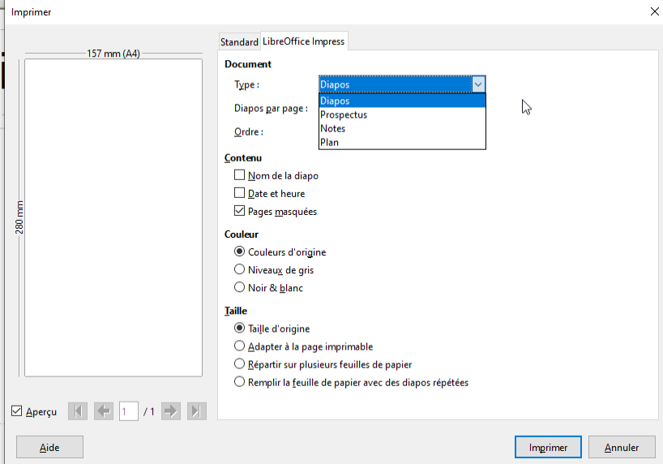
Rubrique « Imprimer », pour sélectionner le type d’impression souhaité : depuis la version 7, ces paramètres se trouvent sur le second onglet.
Diapos Impression des diapositives.
Prospectus Impression en mode prospectus. Il s’agit de préparer les documents de façon à ajouter un emplacement permettant d’apporter des annotations en face de chaque diapositive. Cette publication est réservée à l’auditoire lors de la présentation. Voir chapitre « Publication en mode prospectus». page 67.
Notes Impression des pages de notes (commentaires).
Plan Impression des pages en mode plan.
Cliquer sur « Imprimer ».
OU
Cliquer sur le bouton de la barre d’outils Standard.
Sont prises en compte les dernières options d’impression.

Le masque de diapositive

Définition
Un masque est aussi appelé « Diapos maîtresses » .
C’est une diapositive spéciale qui correspond à une trame de présentation. Le masque contient les éléments communs aux diapositives qui lui sont associées : objets graphiques, textes, images…
Chaque masque correspond à deux masques : le masque des diapositives et le masque des notes. Ils sont indissociables.
Dans Impress, il est possible de créer plusieurs masques de diapositive.
Quand des changements sont apportés au masque, ceux-ci affectent toutes les diapositives associées.

Le mode Masque
Pour pouvoir manipuler le fond de la diapositive et y mettre nos objets, il faut passer
en mode Masque.

Affichage, Diapo maîtresse.
La barre d’outils « Mode Maître» s’affiche avec le masque des diapos.
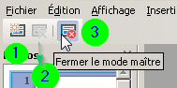
1. Nouvelle diapo maîtresse
2. Supprimer le masque
3. Fermer le mode maître

Afficher/Masquer les niveaux de plan depuis le menu contextuel
Pour ajouter ou masquer un niveau dans l’aperçu du plan, cliquer droit sur la dernière ligne pour obtenir le menu Ajouter/Masquer un autre niveau
Affichage, Diapo maîtresse
Les éléments de la diapo maîtresse
Espace réservé à la mise
en forme des titres :
détermination des attributs
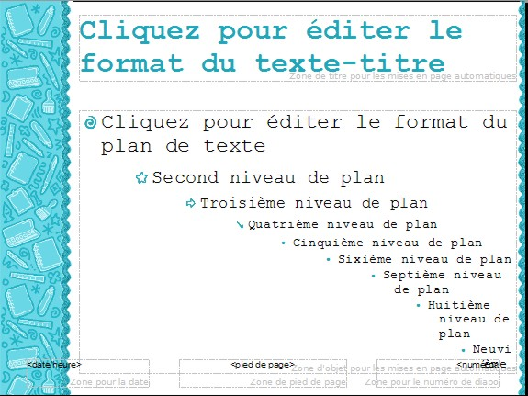
Eléments d'arrière plan :
zone pour la date, zone de pied de page,
Zone pour le numéro de la diapo,image, etc ...
Espace réservé à la mise
en forme du texte principal :
détermination des attributs
OU à partir de la barre de menu, cliquez sur l’icône « Diapo maîtresse »
Supprimer un élément d’arrière-plan
Sélectionner l’élément du masque.
Appuyer sur la touche Suppr.
Retrouver un élément d’arrière-plan
Affichage, Diapo/Éléments de la diapo maîtresse.
Les trois zones du bas peuvent être cachées en passant par le menu Diapos et Éléments de la diapo maîtresse en décochant les cases correspondantes à l’élément supprimé.
Cliquer sur « OK ».
Le contenu du texte du pied de page est modifié par l’item « Insertion / En-tête et pied de page »
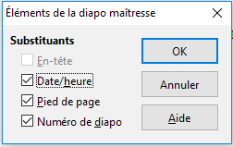

Créer un masque de diapo
Affichage Diapo maîtresse
Lorsque vous êtes en mode Masque, une barre
flottante apparaît.
dans le volet diapo, faire un clic droit sur la diapo et nouveau masque
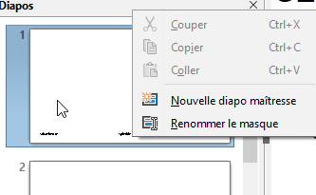
Une miniature supplémentaire s’affiche dans le volet « Diapos ».
ou Diapo → Nouvelle diapo maîtresse

À partir du volet latéral ( en mode normal) pour afficher le mode masque Sélectionner Affichage maître.
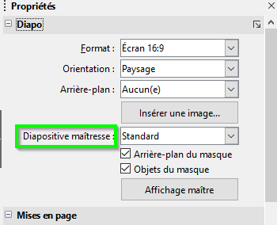
L’écran suivant s’affiche

Ce masque va nous permettre de définir le style du texte, la mise en place d’objets (formes, traits, dessins, images), le contour et l’arrière-plan de toutes les diapositives associées.
Paramétrer les zones
Votre diapositive maîtresse possède cinq zones (titre, objet, date, pied de page et numéro). Vous pouvez les déplacer ou les dimensionner comme bon vous semble,
mais les zones titre et objet ne peuvent pas être supprimées.
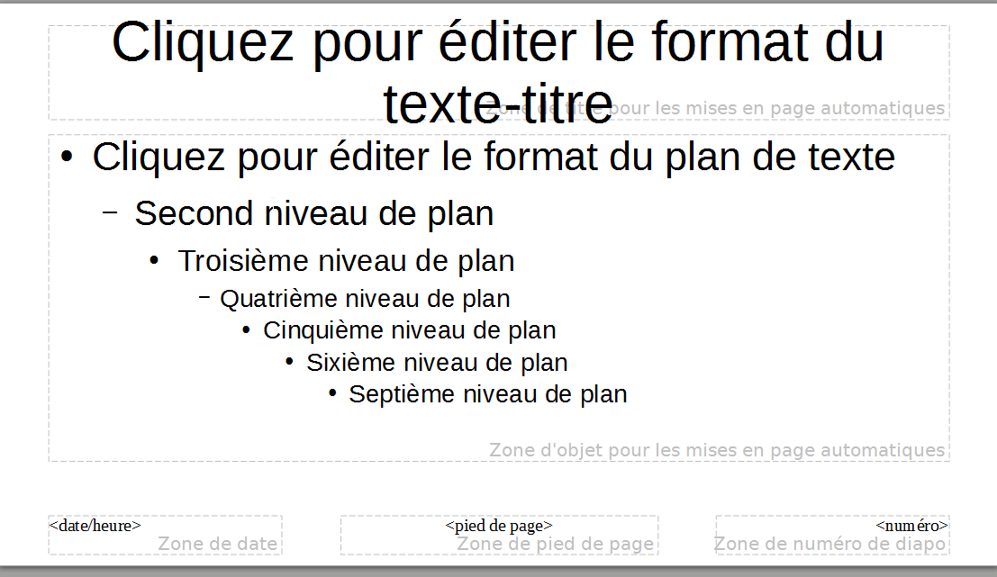

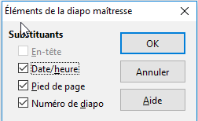
Fermer le mode masque
Dans le volet latéral, cliquez sur « Fermer le mode maître »
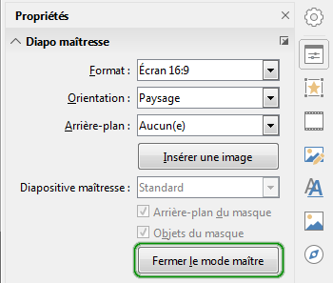
Nommer le nouveau masque
Cliquer sur le bouton Renommer le masque du menu contextuel de la barre d’outils « Mode maître » .
Saisir un libellé, cliquer sur « OK ».
OU
Clic droit dans la nouvelle miniature du volet Diapo, Renommer le masque.
Saisir un libellé, cliquer sur « OK ».

Mettre en forme/modifier le masque
Pour réaliser des modifications communes à plusieurs diapositives, il faut travailler dans le masque des diapos. Se reporter aux chapitres relatifs à la mise en forme de la diapo, à partir de la page 58.

Renommer/Supprimer un masque de diapo
Activer le mode maître.
Clic droit sur le masque et sélectionnez Renommer le masque/Supprimer le masque

Appliquer un masque de diapo
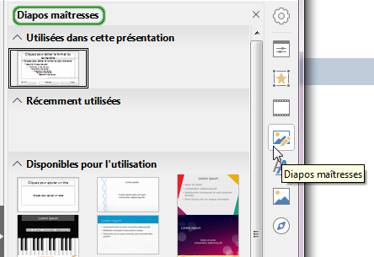
Il s’agit d’appliquer à la présentation un autre masque que celui, inclus dans le modèle actif, qui lui est appliqué par défaut.
Activer le mode Normal.
Sélectionner la (les) diapo(s) dans le volet Diapo. Décliner le volet « Latéral », la rubrique « Diapos maîtresses », disponible pour l’utilisation.
Cliquer sur le masque miniature dans le choix présenté. Le clic droit s’applique à une, à plusieurs ou à toutes les diapositives selon la sélection choisie.
OU
Diapo → Diapo maîtresse… de la barre d’outils des menus.
la boîte de dialogue « Ébauche de diapo » s’affiche :
Sélectionner un masque miniature dans la liste.
Cliquer sur « OK ».
Si la catégorie « Diapos maîtresses » n’apparaît pas, dans le menu Afficher du volet Latéral, cliquez dans le menu déroulant et cochez Diapos maîtresses.
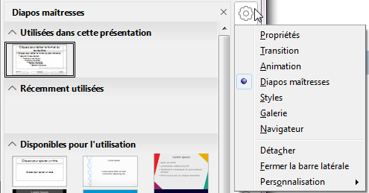
L’onglet « Diapos maîtresses » permet de visualiser les arrière-plans disponibles et en un clic de l’appliquer à l’ensemble de la présentation.
Ajout du menu « diapo » dans la barre de menu

Plusieurs arrière-plans avec Diapo maîtresse
Lorsqu’un modèle contient plusieurs arrière-plans, seul le premier est disponible par les diapos maîtresses. Pour accéder aux autres arrière-plans, il faut utiliser l’outil Diapo maîtresse du menu Diapo.

Menu Diapo, Diapo maîtresse… de la barre d’outils des menus.
La boîte de dialogue s’affiche, les arrière-plans déjà utilisés seront présents parmi les styles de pages. Si aucun arrière-plan n’a encore été défini, cliquez sur Charger, tous les arrière-plans sont chargés dans la boîte Ébauche de diapo…

Appliquer un nouveau masque à toutes les diapos de la présentation
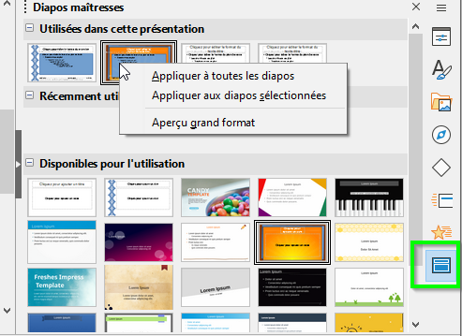
Pour appliquer le modèle sur toutes les diapositives en une seule fois, il faut cocher la case « Appliquer à toutes les diapos» au niveau de l’onglet « Diapos maîtresses » du volet latéral (Ctrl - F5), le modèle sera ensuite dans la catégorie « récemment utilisées » des diapos maîtresses. Ces arrière-plans chargés de cette manière restent dans la catégorie « Utilisées dans cette présentation », même lorsqu’aucune diapo ne les utilise.
Les diapositives disponibles pour l’utilisation se situent, depuis la version 7, en troisième partie du volet latéral.

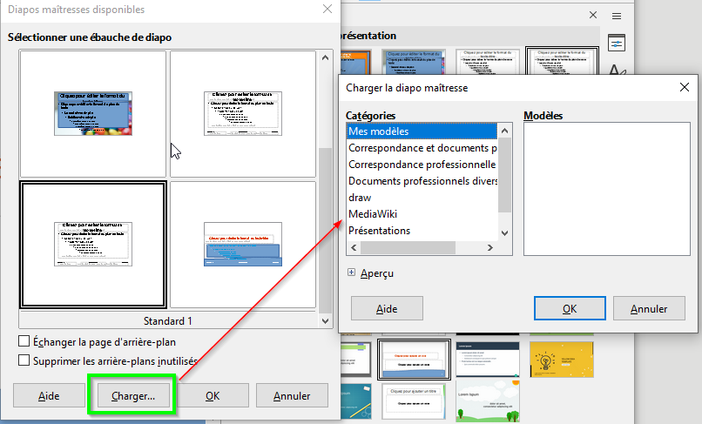
Le menu « Diapos / Changer de diapo maîtresse» permet en V7 de retrouver les anciens écrans :

Supprimer les pages d’arrière-plan inutilisées
Supprime les diapos d’arrière-plan et les mises en page de présentation non référencées de votre document. Pour les retirer, il faut cocher « Supprimer les arrière-plans inutilisés » dans Conception de diapo.

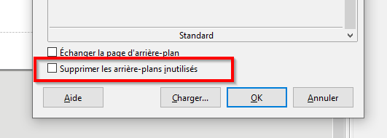

Modifier le masque de notes
Activer le mode masque des notes, sélectionner la miniature dans le volet Diapo.
Réaliser les modifications souhaitées : police des notes, objet graphique, taille, etc.
Cliquer sur le bouton Fermer le mode masque de la barre d’outils mode masque.

Gestion des éléments dans la diapositive.
Une diapositive est composée de différents types d’éléments (objets) : texte, image, dessin, tableau, graphique, organigramme.

Gérer les éléments d’une diapositive

Sélectionner un élément
Cliquer sur l’élément, il est encadré de poignées utiles pour modifier ses dimensions, le pointeur se transforme alors en double flèche.
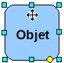
Pointeur de sélection
Modifier les dimensions :
Réaliser un cliquer-glisser sur les poignées
Sélectionner plusieurs éléments
Cliquer sur le premier objet, appuyer sur la touche 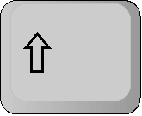 et la maintenir enfoncée.
Cliquer successivement sur les autres objets.
OU
Entourer le groupe d’objets avec l’outil Sélection de la barre d’outils Dessin.

Astuce
Si un élément est sélectionné par erreur, appuyer et maintenir la touche puis cliquer sur la diapo pour la retirer de la sélection.

Sélectionner tous les éléments
Cliquer dans la diapo.
Édition Tout sélectionner.
Enlever la sélection
Cliquer dans un emplacement vide de la diapositive.

Copier/déplacer
Sélectionner le (les) élément(s).
Édition Copier/Couper OU Cliquer sur le bouton Copier/Couper de la barre d’outils Standard.
Cliquer en dehors de la sélection.
ÉDITION Coller OU Cliquer sur le bouton Coller de la barre d’outils Standard
(En cas de copie, le nouvel élément est dupliqué au-dessus de l’original).
Sélectionner le nouvel élément et le positionner.
OU
Par Cliquer-glisser
Sélectionner le (les) élément(s).
Pour déplacer : faire un cliquer-glisser vers la nouvelle position.
Astuce
Pour déplacer un élément avec précision : sélectionner l’élément, réaliser les déplacements avec les touches du clavier.

Astuce
Pour déplacer un objet parfaitement à la verticale, à l’horizontale ou en diagonale : sélectionner l’objet, glisser puis maintenir la touche enfoncée pendant le déplacement.
Copier/déplacer les éléments d’une diapositive à une autre
Utiliser la méthode expliquée précédemment (hormis le cliquer – glisser). Certaines des commandes de ce chapitre sont accessibles depuis le menu contextuel.
Dimensionner l’objet
Avec la souris
Sélectionner l’objet
Pointer l’une des poignées de sélection
Réaliser un cliquer-glisser, lâcher.
OU
Pour modifier précisément les dimensions d’un objet.
Avec la boîte de dialogue
Sélectionner l’objet.
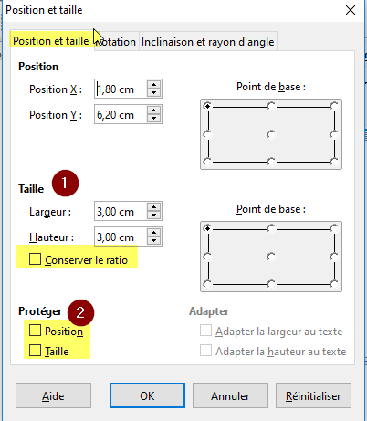
Format Image ou Objet et Forme Position et taille… de la barre d’outils Standard.
OU sélectionnez l’objet ou l’image
Raccourci clavier touche F4 La boîte de dialogue « Position et taille » s’affiche.
Onglet « Position et taille », positionner les options souhaitées.
(1) Saisir la largeur et la hauteur
Cocher « Conserver le ratio » pour que les modifications se fassent proportionnellement.
(2) Protéger
Cocher pour empêcher la modification de la position et de la taille de l’objet
Cliquez sur OK
Certaines de ces commandes sont accessibles par le menu contextuel.

Grouper/Dissocier des éléments
Grouper des objets facilite leur déplacement.
Sélectionner les objets.
Format, Grouper, Grouper.
Dissocier.
Sélectionner un seul élément du groupe pour le modifier
Entrer dans le groupe.
Format, Grouper/Entrer dans le groupe.
Sélectionner l’objet et le modifier.
Retrouver le groupe d’objets.
Format, Grouper/Quitter le groupe.

Superposer des objets
Sélectionner l’objet dont l’ordre de superposition doit être revu.
Menu contextuel, Organiser.
Envoyer à l’avant/vers l’avant/vers l’arrière/à l’arrière.
Faire passer la sélection devant/derrière un objet précis.
Sélectionner les éléments.
Menu contextuel, Organiser.
Devant l’objet/Derrière l’objet.
Cliquer sur l’objet sur lequel la sélection doit être placée et la déplacer.
Ces commandes sont accessibles directement depuis le bouton 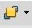 de la barre d’outils Dessin.

Aligner les éléments
Il s’agit d’aligner des objets les uns par rapport aux autres.
Sélectionner les objets à aligner.
Menu contextuel, Alignement.
À gauche/Centré/À droite.
En haut/Centre/En bas.
Ces commandes sont accessibles directement depuis le bouton 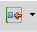 de la barre d’outils Dessin.

Répartir l’espace entre les objets
Il s’agit de modifier l’écart entre plusieurs objets.
Sélectionner les objets concernés (minimum trois objets).
Menu : « Format / Répartir la sélection ».

Faire pivoter un objet dessin/une image
Il s’agit de retourner les objets à la verticale ou à l’horizontale.
Sélectionner les objets concernés.
Menu contextuel, Refléter, Verticalement/Horizontalement.

Retourner un objet dessin/une image
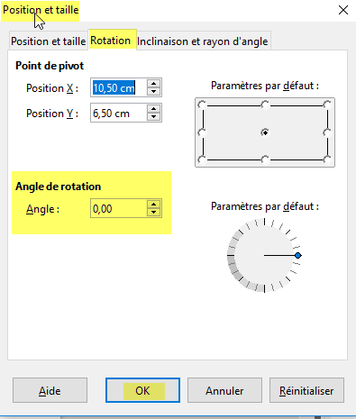
Il s’agit de faire pivoter l’objet.
Format, Objet et Forme , Position et taille. (F4)
La boîte de dialogue « Position et espacement » s’affiche.
- Sélectionner l’onglet Rotation.
- Apporter un angle de rotation.
- Cliquer sur « OK ».

Cette fonction est accessible depuis le bouton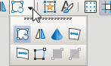 de la barre d’outils Ligne et Remplissage ou du menu Format , Pivoter

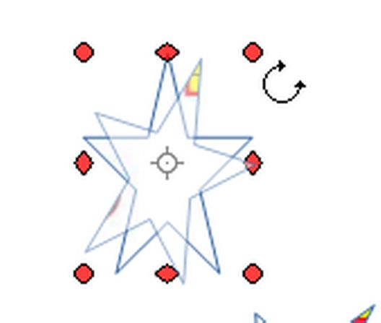
Sélectionnez l’objet que vous voulez faire pivoter.
Dans la barre d’outils, cliquez sur l’icône Pivoter
Placez le pointeur sur une poignée d’angle afin qu’il se transforme en symbole de rotation. Faites glisser la poignée pour faire pivoter l’objet.

Insérer les diapositives d’une autre présentation
Activer le mode Normal.
Diapo Insérer une diapo à partir d’un fichier…
Sélectionner le nom d’un fichier (de diaporama) à insérer, cliquer sur « Ouvrir ».
La fenêtre « Insertion des diapos/objets » s’affiche :
Cliquer sur le signe à gauche du nom de fichier pour déployer son contenu.
Sélectionner la (les) diapo (s) à importer voir chapitre « Sélectionner des diapositives» page 38.
Cliquer sur « OK ».
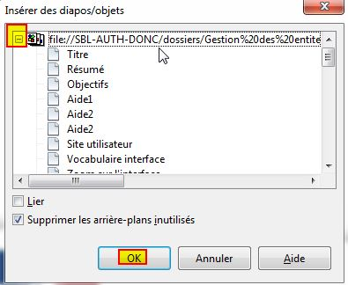
(Éventuellement, cocher l’option « lien » afin de conserver la liaison avec le fichier d’origine, l’actualisation se fait à l’ouverture).

Ajouter une nouvelle diapositive
Diapo, Nouvelle page/diapo…
La mise en page se fait en fonction de l’endroit où l’on insère la nouvelle diapositive.
OU
dans le volet Diapo, clic droit nouvelle diapo ; la diapositive est insérée après la diapositive sélectionnée.
Il est possible de renommer une diapo. L’affectation d’un nom « vide » ou « déjà utilisé » est détectée; une info-bulle d’aide apparaissant.
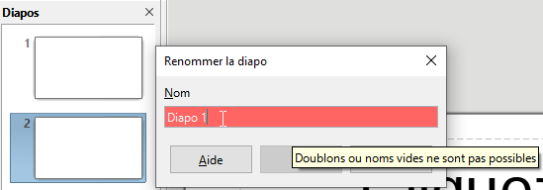

Personnaliser la mise en page

Appliquer une mise en page spécifique
Impress propose un vaste choix de format de diapositives,
Dans le volet « Latéral », décliner la rubrique « Propriétés ».
Cliquer sur la mise en page souhaitée.
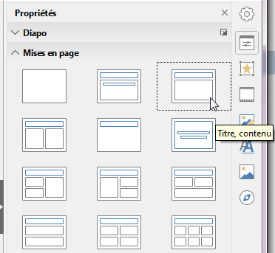
La barre d’outils Impress propose deux boutons déroulants permettant de redéfinir la mise en page d’une diapositive et de créer de nouvelles diapositives en choisissant directement leur mise en page.
Placer le curseur de la souris
sur la miniature :
une info-bulle affiche le descriptif
de chaque mise en page
Afin de les afficher dans la barre de menu :
Sélectionnez Affichage
Sélectionnez Barre d’outils et sélectionnez « Mise en page de diapo »
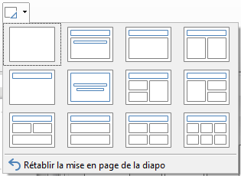
On peut directement choisir d’insérer du texte ou un objet (tableau graphique, image ou vidéo) dans chaque cadre.

Couleurs des diapositives

Créer une couleur
Format, Objet et forme, Remplissage… de la barre des menus, Onglet « Remplissage », bouton « Couleurs ».
La boîte de dialogue « Remplissage » s’affiche
Sélectionnez l’onglet Couleur, cliquez sur Choisir une couleur
La fenêtre des palettes des couleurs s’affiche.
Personnaliser la couleur grâce aux palettes, nuances de teintes et luminosité.
Cliquer sur « OK ».
Cliquez sur Ajouter dans la palette personnalisée et saisissez un nom pour la nouvelle couleur
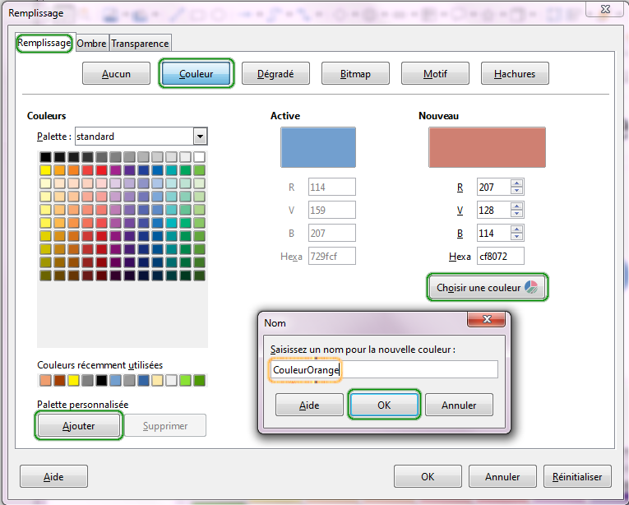
La couleur s’ajoute à la table des couleurs.
Cliquer sur « OK ».

Créer un nouveau Dégradé/Hachuré/Motifs Bitmap

Format Objet et forme, Remplissage… de la barre des menus, Onglet « Couleurs ».
La boîte de dialogue « Remplissage » s’affiche :
Sélectionner l’onglet correspondant.
Personnaliser la nuance dans la rubrique « Propriétés ».
Cliquer sur le bouton « Ajouter ».
Saisir un nom pour le Dégradé/Hachuré/Motifs Bitmap dans la zone « Nom ».
Le nouveau Dégradé/Hachuré/Motifs Bitmap s’ajoute à la liste.
Cliquer sur « OK ».
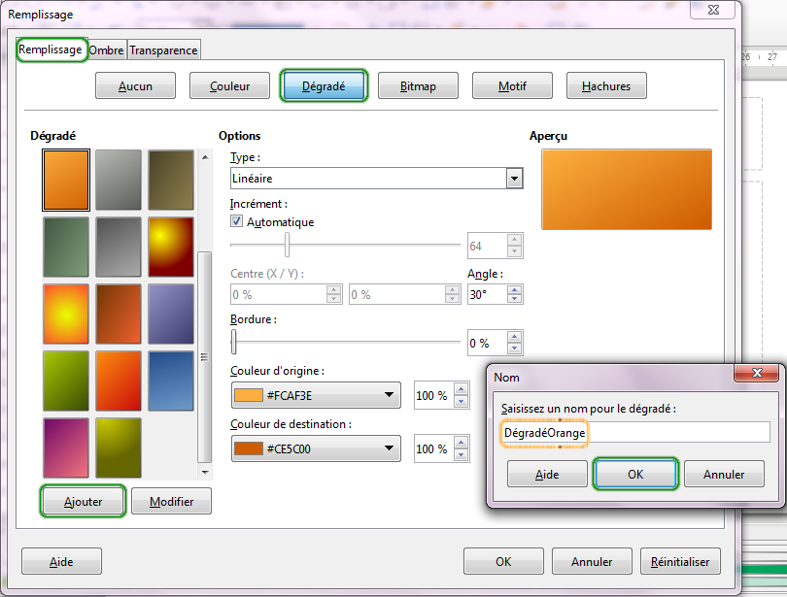

Modifier une couleur
Format Objet et forme, Remplissage… de la barre des menus, Onglet « Couleurs ».
La boîte de dialogue « Remplissage » s’affiche :
Sélectionner une couleur dans la table des couleurs.
Cliquer sur le bouton « Choisir une couleur »
ou
Personnaliser la couleur grâce aux palettes, nuances de teintes et luminosité.
Cliquer sur « OK ».

Supprimer une couleur
Format Objet et Forme, Remplissage… de la barre des menus, Onglet « Couleurs ».
La boîte de dialogue « Remplissage » s’affiche :
Sélectionner une couleur dans la table des couleurs.
Cliquer sur le bouton Supprimer.
Personnaliser la couleur grâce aux palettes, nuances de teintes et luminosité.
Cliquer sur « OK ».

Appliquer une couleur de fond
Diapo, Propriétés de la Diapo, Onglet « Arrière-plan ».
Sélectionner le type de remplissage.
Sélectionner la couleur dans la liste affichée.
Cliquer sur « OK ».
La fenêtre de paramétrage de la page s’affiche :
Paramètres d’arrière-plan pour toutes les pages ? OUI ou NON.

Numéroter les diapositives
Cette technique fait apparaître la numérotation automatique en bas à droite de la diapositive. Attention : il faut que l’élément de la diapo maîtresse « Numéro de diapo » soit activé. Il ne faut pas désactiver cette option.

Insérer
Activer le mode Normal.
Insertion Numéro de la diapo… de la barre des menus.
La boîte de dialogue « En-tête et pied de page » s’affiche :
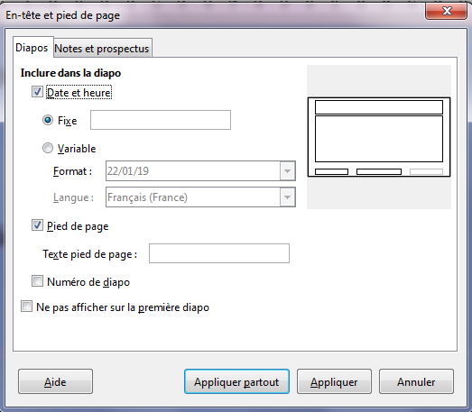
Cliquer sur l’onglet « Diapo ».
Cocher l’option « Numéro de diapo ».
Éventuellement, cocher l’option « Ne pas afficher sur la première diapo ».
Ajouter à la diapositive active : cliquer sur le bouton Appliquer.
Ajouter à toutes les diapositives : cliquer sur le bouton Appliquer partout.
Astuce
Pour gérer la position et l’aspect des numéros, se placer dans l’emplacement correspondant dans le masque des diapos.

Il est possible ensuite d’insérer le nombre total de pages dans la diapo maître : en faisant Insertion / Champ / nombre de diapos
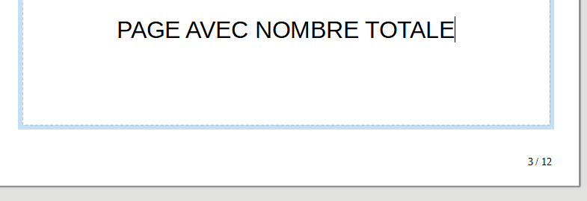
Aspect de la diapo maîtresse :

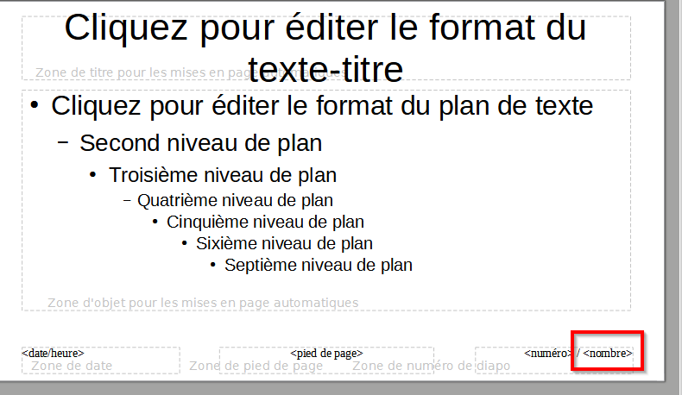

Supprimer
Activer le mode Normal.
Insertion Numéro de la diapo… de la barre des menus.
La boîte de dialogue « En-tête et pied de page » s’affiche :
Cliquer sur l’onglet « Diapo ».
Décocher l’option « Numéro de diapo ».

Numéroter les Notes et pages de prospectus
Activer le mode Normal.
Insertion Numéro de la diapo… de la barre des menus.
La boîte de dialogue « En-tête et pied de page » s’affiche :
Cliquer sur l’onglet « Notes et prospectus ».
Cocher l’option « Numéro de page ».
Cliquer sur le bouton Appliquer partout.

Insérer le nombre de pages
Pour gérer la position et l’aspect des numéros, se placer dans l’emplacement correspondant dans le masque des diapos.
Affichage, Diapo maîtresse
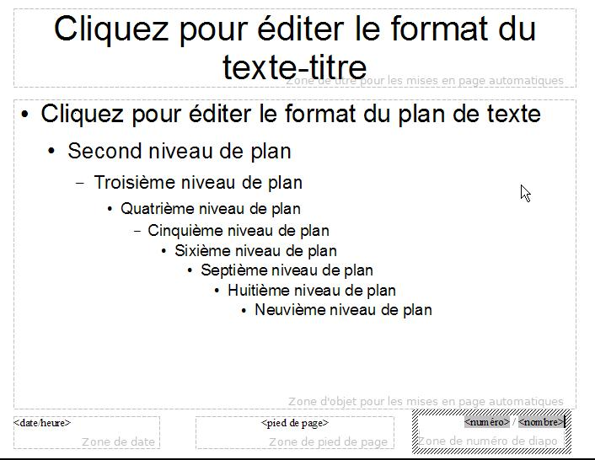
La fenêtre suivante s’affiche :

Se positionner dans « Zone de numéro de diapo » et sélectionner
Insertion, Champ, Nombre de diapos de la barre des menus.

Gérer des commentaires
Pour améliorer le mode collaboratif, il est maintenant possible d’ajouter des commentaires à un diaporama.
Insertion, Commentaire… de la barre des menus.
Cette fonctionnalité était précédemment appelée « Note » sous Writer et Calc. Elle est désormais renommée en « Commentaires » afin d’unifier la terminologie dans tous les modules et assurer une correspondance avec les autres suites du marché.
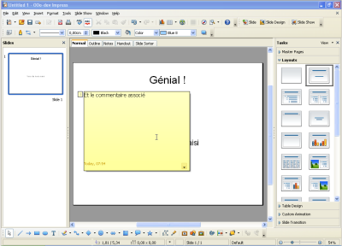
Les commentaires sont repérés par un rectangle en haut à gauche de chaque diapositive.
Cf. capture ci-dessous, 3 commentaires sur la diapo.
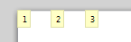

Suppression des commentaires
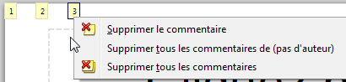

Se positionner sur le rectangle correspondant, faire un clic droit et Supprimer.
La numérotation se refait automatiquement.

Diapositive de résumé
Cette méthode permet de créer une diapositive à partir des titres des diapositives de la présentation. Il faut être positionné sur la 1re diapositive qui possède un titre.
Activer le mode Normal ou Trieuse de diapositives.
Cliquer sur la 1re diapositive.
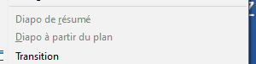
Diapo, Diapo de résumé de la barre des menus.
Une nouvelle diapositive apparaît en fin de présentation.

Publication en mode prospectus
Il s’agit d’imprimer les documents de façon à ajouter un emplacement permettant d’apporter des annotations en face de chaque diapositive. Cette publication est réservée à l’auditoire lors de la présentation.

Configuration du mode prospectus
Il est parfaitement possible de modifier les paramètres proposés par défaut. Ainsi nous verrons comment régler l’orientation du papier, disposer les diapositives sur la page, agrémenter la page d’éléments graphiques et ajuster les en-tête et pied de page.Ce mode est utilisé pour imprimer une vue résumée (4 diapositives par page) comme aide mémoire à distribuer aux personnes assistant à une présentation.
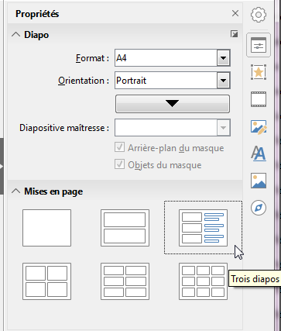
Affichage Prospectus maître
Le volet latéral « Mise en page » s’affiche
Sélectionner la miniature « Trois diapos ».

Imprimer en mode prospectus
Fichier Imprimer…,
Dans la liste déroulante « imprimer » choisir « prospectus ». (second onglet depuis la V7)
Diapos par page choisir 3.
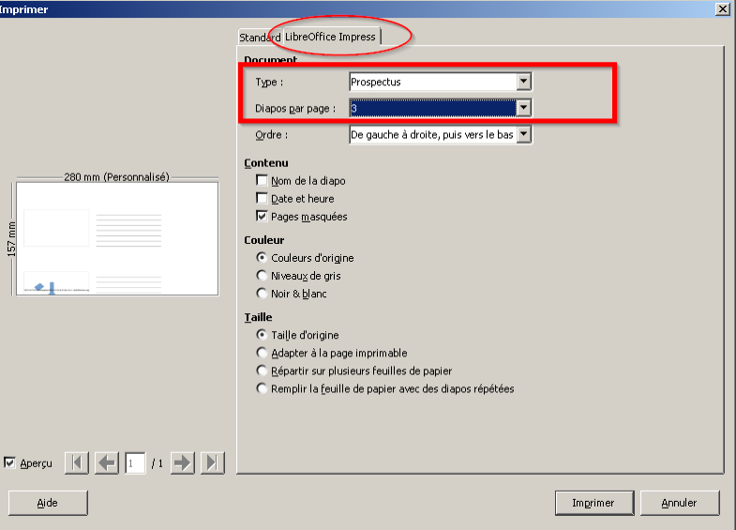
Cliquer sur « OK ».

Orientation du papier
L’orientation de la feuille de papier est libre : le menu Diapo / Propriétés de la diapo est disponible et permet de choisir les paramètres de la page imprimée.

Disposition des diapositives
La disposition par défaut n’est pas figée : nous pouvons sélectionner les diapositives, les déplacer (glisser-déposer) et les aligner (clic droit pour accéder au menu contextuel) sur la page.

Rubriques d’en-tête et de pied de page
La page proposée comporte quatre rubriques prédéfinies dont les substituants apparaissent haut et en bas de page : <en-tête>, <date/heure>, <pied de page> et <numéro>.

Choix et contenu des rubriques
Ces quatre substituants peuvent être activés et mis à jour par Insertion / En-tête et pied de page, onglet Notes et prospectus.
Le bouton Appliquer partout valide les choix effectués et les applique à toutes les pages du mode prospectus.
La boîte de dialogue En-tête et pied de page contient les onglets suivants :
- Diapo : onglet dans lequel vous pouvez spécifier des options pour la diapo active ou pour toutes les diapos.
- Notes et prospectus : onglet dans lequel vous pouvez spécifier les options pour le masque des notes et le masque des prospectus.
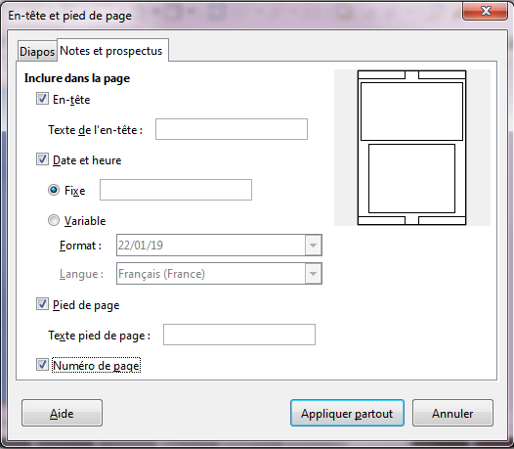
Ou
Insertion, Numéro de la diapo… de la barre des menus.
Cliquer sur l’onglet « Notes et prospectus ».
Le volet « Mise en page » s’affiche.
Activer ou non les options à inclure dans la page. En-tête/Date et heure/Pied de page/Numéro de page.
Ces options ne sont visibles qu’à l’impression. Cliquer sur le bouton Appliquer partout.

Le modèle
LibreOffice propose des fichiers prêts à être utilisés dans chacune de ses applications, notamment dans Impress. Ces fichiers sont appelés Modèles de présentation et portent l’extension .otp.
Un modèle de présentation peut contenir du texte, des images, des objets graphiques, et aussi des styles de formatage des arrière-plans…
Toute nouvelle présentation est basée sur un modèle, qui est un modèle par défaut de l’application active (appelé Standard).
Il est possible de créer directement un nouveau modèle de structure des futures présentations, ou de créer un modèle à partir d’une présentation déjà formatée.

Créer un modèle
Fichier, Nouveau, Présentation de la barre des menus.
Nous arrivons sur la page suivante (optionnellement après un choix de modèle) :
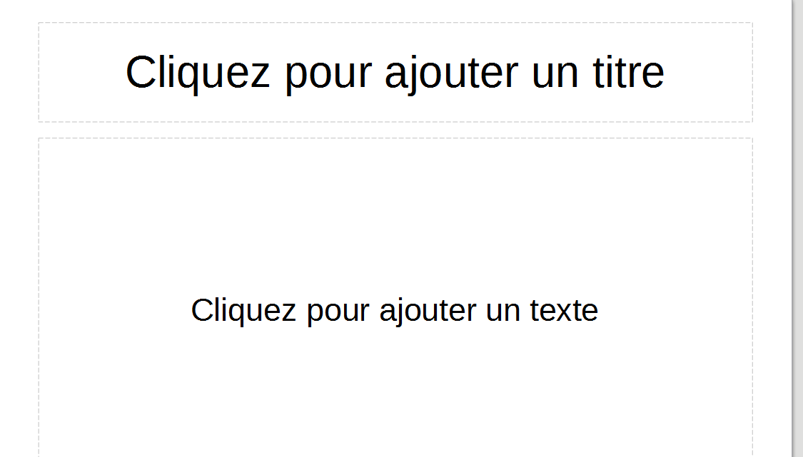

Création des masques
Un masque est un style que l’on définit pour la présentation, il comprend les couleurs de fond, l’habillage de la page (image, logo, etc.), les polices de caractères, etc.

Pour pouvoir y accéder :
Menu, Affichage, Diapo maîtresses
nous obtenons la fenêtre suivante :
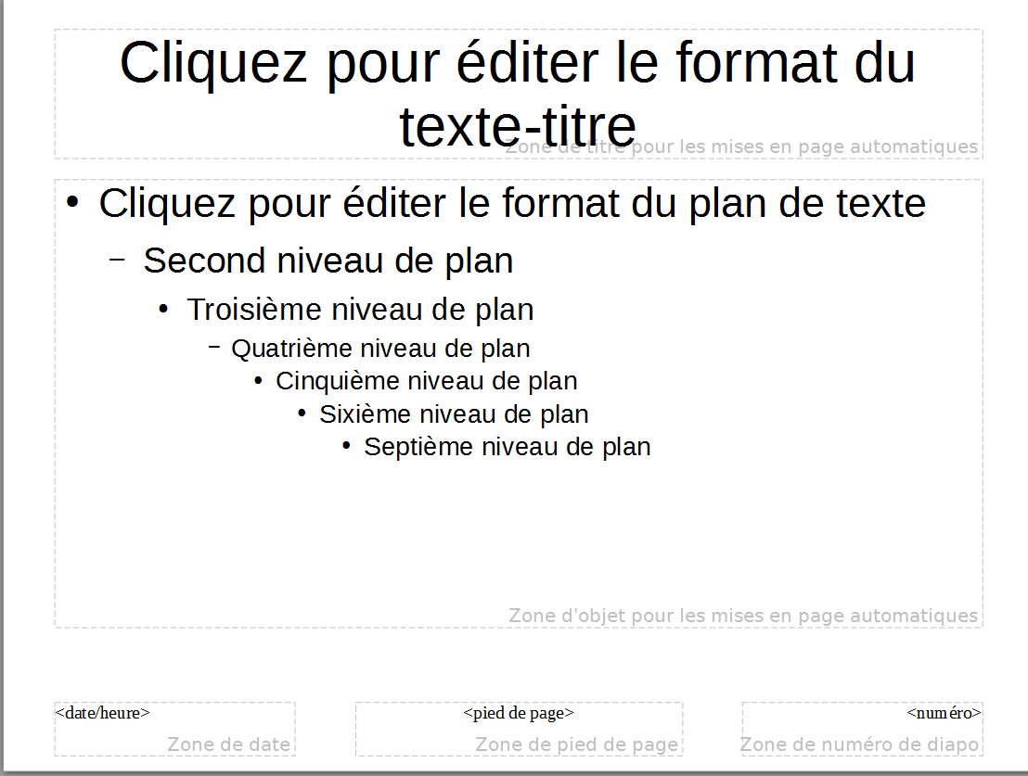
Il existe plusieurs zones :
- de titre : qui représente le titre de la diapo (l’idée, etc.) ;
- d’objet : qui est le corps de la diapo ;
- de bas de page : date, pied de page et numéro.
Les éléments en bas de page sont activables dans le menu « Insertion » « En-tête et pied de page… ».
Une fois la définition du masque terminée,
Fermer le mode maître, et enregistrer le modèle
FICHIER, Modèles, Enregistrer comme modèle.
Saisir le nom du modèle (1)
Sélectionnez le dossier de destination (catégorie), exemple Mes modèles (2) et Enregistrer (3)
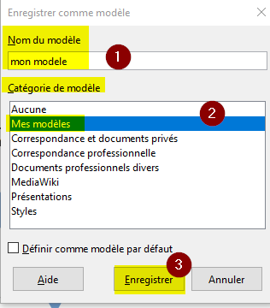
Afin de sélectionner ce nouveau modèle, sélectionnez Fichier Nouveau Modèles ou Fichiers Modèles Gérer les modèles la fenêtre suivante s’affiche
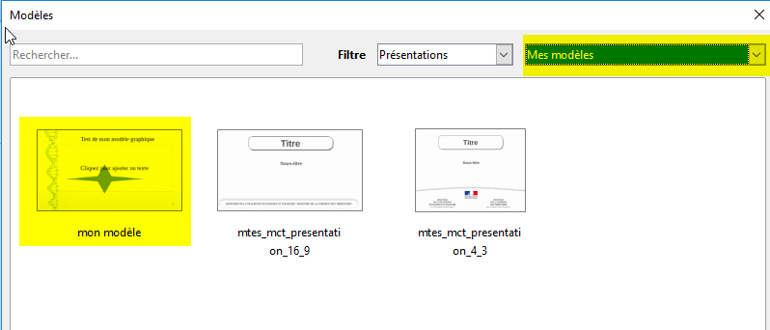
Le modèle apparaît bien dans la liste « Modèles »

Créer une présentation basée sur un modèle
Il s’agit d’utiliser les modèles prédéfinis de LibreOffice, ainsi que les modèles personnels.
Fichier, Nouveau, Modèles de la barre des menus. Ou Fichiers, Modèles, Gérer les modèles
La boîte de dialogue « Modèles » s’affiche à l’écran.
La fenêtre « Filtre » dispose du menu déroulant : Documents, Classeurs, Présentations et dessins.
Sélectionner l’onglet « Présentations »
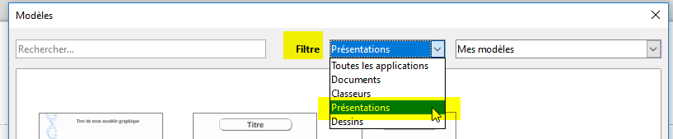
Cliquer sur le nom du modèle et Ouvrir.

Importer un modèle
Si votre modèle n’apparaît pas dans la liste des modèles disponibles, vous devez au préalable l’importer dans les modèles LibreOffice.
Menu, Fichier, Nouveau, Modèle, Importer
Cliquez sur Importer
Choisir la destination (catégories) ok
et sélectionner dans l’arborescence le fichier à importer

Choisir un modèle par défaut à l’ouverture
À l’ouverture du module Présentation, un nouveau document est créé sous l’appellation Sans nom 1.
Si vous désirez par exemple trouver votre modèle par défaut, il suffira de modifier le modèle par défaut à l’ouverture.
Menu, Fichier, Nouveau, Modèles
Sélectionner le modèle, faire un clic droit et sélectionner Définir par défaut
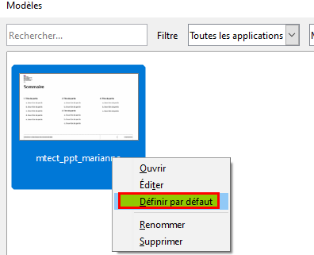
Le modèle par défaut est représenté avec l’icône
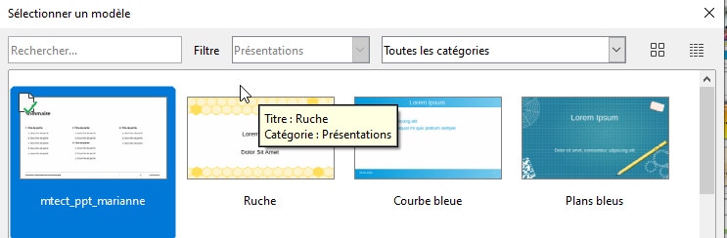

Revenir au modèle d’origine par défaut
Menu, Fichier, Nouveau, Modèles
Dans la boîte de dialogue Modèles
Choisir l’icône « Paramètres »
et choisir Rétablir le modèle par défaut ►Présentation
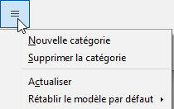
Fermer la boîte de dialogue en cliquant sur l’icône de fermeture.

Modifier un modèle personnel
Fichier, Modèles, Gérer les modèles,
Sélectionner le modèle personnel à modifier, Cliquer droit sur le modèle et Éditer
Apporter les modifications. puis Fichier Enregistrer
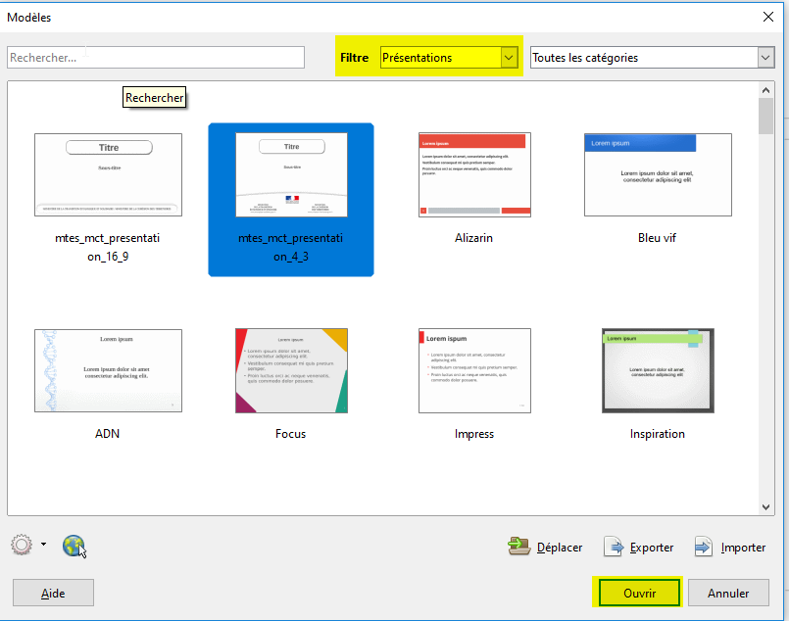

Supprimer un modèle personnel
Fichier, Nouveau, Modèles.
La boîte de dialogue « Modèles » s’affiche à l’écran.
Sélectionner le nom du modèle.
Faire un clic droit sur le modèle et cliquer sur Supprimer.

Insertion Objet OLE
Les objets OLE (Object Linking and Embedding, liaison et incorporation d’objets) peuvent être liés à un document cible ou y être incorporés. Lorsque vous incorporez un objet, une copie de l’objet ainsi que les détails du programme source sont insérés dans le document cible.
Dans le menu Insertion sélectionnez Objet, Objet OLE…
Sélectionnez « Autres objets » et « Créer un nouvel objet »
La fenêtre suivante s’affiche. (la version indiquée est la version courante)
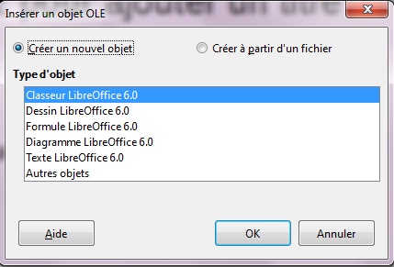
Pour insérer, un fichier existant , cocher « Créer à partir d’un fichier »
Cliquez sur Rechercher et sélectionnez le fichier
Cocher la case « Afficher sous forme « d’icône » et OK.
À l’ouverture du fichier, dans la barre de menu, sélectionnez :
Fichier –-> Sélectionner Fermer & retourner à
Cliquer droit sur l’icône « Interaction… »
Choisir dans la liste déroulante l’action et cliquez sur OK.
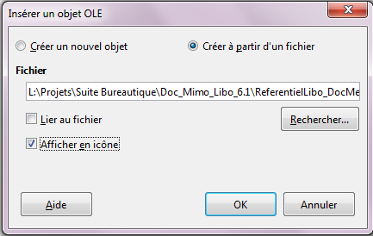
Dans la diapositive est inséré le contenu du fichier en tant qu’objet afin de l’activer en utilisant le programme utilisé pour sa création. Il est affiché en tant qu’icône dans celle-ci.
cf. capture ci-dessous
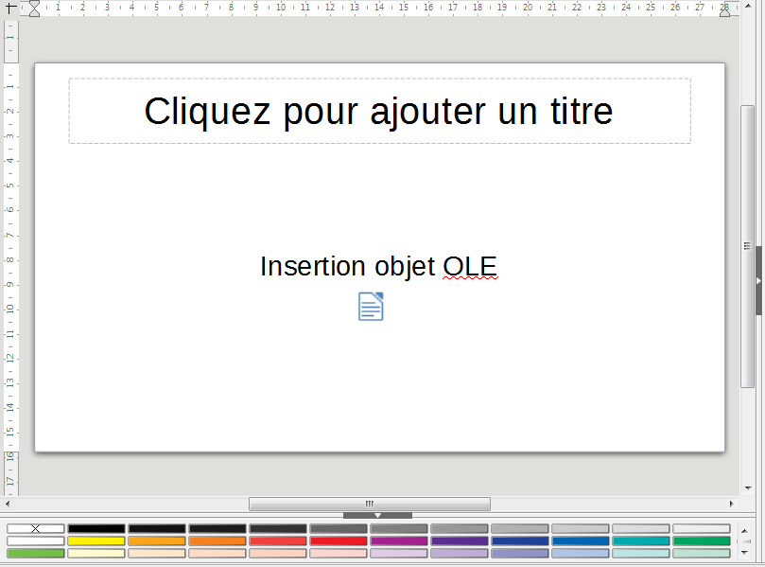

Le texte

Le mode plan
Ce mode sert à la création d’un plan de travail pour la création des diapositives de la présentation. Ce plan est représenté uniquement sous forme de zone de texte et servira ainsi de base à la réalisation du diaporama.
On peut y saisir les grandes idées devant être contenues dans chaque diapositive.
Le mode Plan donne une vue synthétique des diapositives en affichant les titres et textes des diapositives, mais pas les images ou les objets graphiques. Il permet de déplacer les diapos (pour les ordonner différemment : glisser / déposer l'icône numérotée qui est devant chaque titre de diapo vers le haut ou le bas. Un trait noir horizontal indique où se placera la diapositive.
Pour changer de niveau de texte, il faut utiliser le clavier : (le curseur étant en début de ligne juste après le caractère puce du niveau)
Descente : Tab,
Remonter : touches Maj et Tab.
Et pour changer de diapositive, il suffit de saisir un texte de niveau 1. (c’est-à-dire remonter d’un (ou plus selon le niveau) niveau avec les touches Maj et Tab )
Si le volet « diapos » est affiché, il permet de visualiser les diapositives que l’on crée.
Ce mode affiche le texte des titres et du corps de présentation des diapositives.
C’est une technique rapide de création. Les diapos se créent automatiquement au fur et à mesure de la saisie.

Afficher
Afficher le mode « Plan » Affichage Plan
La barre d’outils « Formatage de texte » s’affiche :
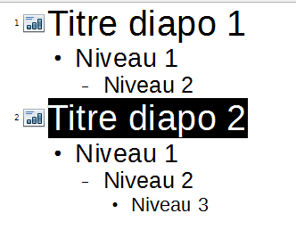
Diapositive ayant
Plusieurs
Niveaux de texte
Icône de
chaque diapo

Sélectionner une diapositive
Cliquer sur la miniature dans le volet Diapo.

Ajouter une diapositive et saisir le contenu
Saisir le texte et appuyer sur Entrée. Ou hausser d’un niveau
Utiliser la barre d’outils « Plan » pour :
- ajuster les niveaux (Hausser/Abaisser),
- déplacer les niveaux .
Astuce
Il est conseillé de déterminer les options de mise en forme du texte des paragraphes dans le masque de la diapo et non dans la diapo elle-même.

Création de diapositives en mode Normal
Lors de la création de la présentation, l’assistant a créé une première diapositive et vous pouvez donc commencer à l’étape 2. De manière plus générale, pour chaque nouvelle diapositive il faut effectuer les 3 étapes suivantes avant de saisir le contenu.

Étape 1 : Ajouter une diapositive
Il faut pour cela utiliser le menu Diapo ► Nouvelle diapo qui insère alors une diapositive après la diapositive en cours. Par défaut la diapositive est du type « Titre & texte ». Si le modèle convient, vous pouvez aller directement à l’étape 3.

Étape 2 : Choisir une mise en page
Dans le volet Latéral, il faut choisir le groupe Mise en page et cliquer sur la mise en page de diapositive que l’on souhaite appliquer à la diapositive en cours. Si le volet Latéral n’est pas affiché, il faut utiliser le menu Affichage► Volet Latéral ou demander par clic droit sur la diapositive l’item Diapo ► Mise en page des diapos.

Étape 3 : Nommer la diapo
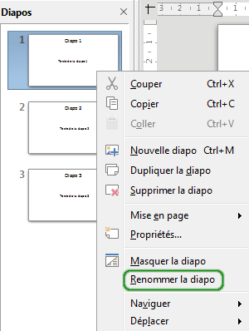
LibreOffice dispose d’un outil, le navigateur, qui permet de retrouver rapidement une diapositive, un objet, sous réserve que cette diapositive soit nommée. Par défaut lors de la création les diapositives seront nommées Diapo1, Diapo2… Pour donner un nom plus significatif, il faut utiliser le volet Diapo et effectuer un clic droit sur la diapositive à nommer puis choisir l’item Renommer la Diapo.
Ou Menu Diapo Renommer la diapo

Les espaces réservés
Les espaces réservés, titres et corps de texte sont visibles sur les diapositives ayant la mise en page avec Titre/Texte de la barre volet « latéral ».
Une fine bordure entoure les zones réservées.
Tout texte saisi dans l’espace réservé au texte ou titre appartient au plan de la diapositive.
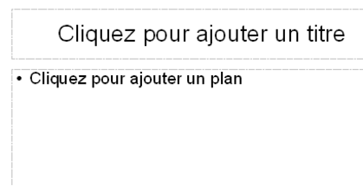
Espace texte
du corps de texte :
texte hiérarchisé
Espace texte du titre

Saisir le texte
Double-cliquer dans l’espace réservé.
Une bordure hachurée encadre la zone.
Saisir le texte (le libellé « Cliquer pour… » disparaît au profit du texte saisi).
Utiliser la touche Entrée pour créer un saut de paragraphe.
Valider la saisie avec la touche Echap.
OU
en cliquant en dehors de l’élément réservé.

Texte hiérarchisé
Ce type de texte se distingue par l’ajout de puces à chaque paragraphe, en fonction du niveau.
Double-cliquer dans l’espace réservé.
Une bordure hachurée encadre la zone.
La barre d’outils « Formatage de texte » s’affiche ; vous pouvez afficher la barre d’outil « Plan »
- ajuster les niveaux (Hausser/Abaisser),
- déplacer les niveaux .

La zone de texte

Créer
Cliquer sur le bouton de la barre d’outils Standard.
Réaliser un « cliquer-glisser » en forme de rectangle, lâcher.
Saisir le texte à l’intérieur du cadre hachuré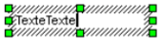
Utiliser la touche Entrée pour créer un saut de paragraphe.
Valider la saisie avec la touche Echap.
OU
Cliquer en dehors de la zone.

Gérer le texte
Double-cliquer dans le texte.
Effectuer les modifications.
Valider la saisie avec la touche Echap.
OU
Cliquer en dehors de la zone.

Sélectionner un élément de type zone de texte
Cliquer dans la zone texte pour sélectionner l’élément (pas le texte), puis cliquer sur le cadre hachuré.
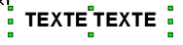
Poignées vertes à utiliser
pour modifier la dimension
de la zone

Copier/déplacer un élément de type zone de texte
Sélectionner l’élément texte.
Placer la souris sur la zone (le pointeur se transforme en double flèche).
Utiliser les méthodes décrites au chapitre « Copier/déplacer» page 52.
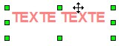

Saisir des notes
Il s’agit de saisir des commentaires pour une diapo en mode Notes.
La page affichée alors présente en partie haute la diapositive et en partie basse un espace permettant de saisir ses notes personnelles pour le conférencier.
Lors de la présentation effective, les notes ne sont pas visibles pour le public.
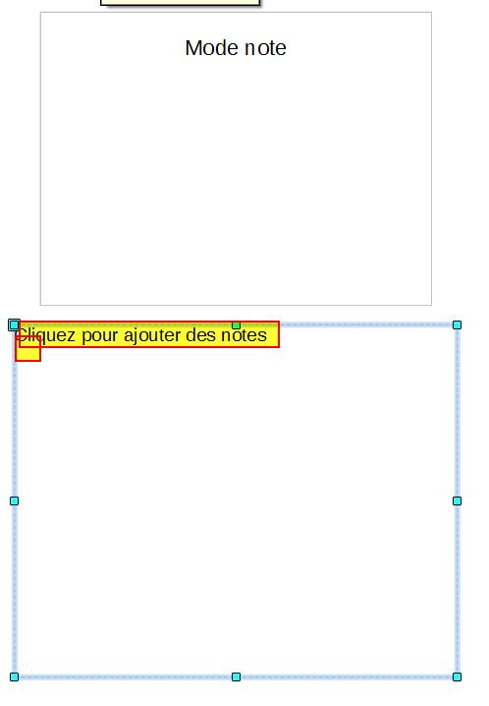
Sélectionner la diapo concernée.
Activer le mode « Notes » Affichage Notes
Double-cliquer dans la partie réservée au texte « Cliquer pour… ».
Saisir le texte.
Valider en appuyant sur la touche Echap.
OU
en cliquant en dehors de la zone.

La mise en valeur du texte

Sélectionner des caractères
Sélectionner un mot.
Faire un double-clic sur le mot.
Sélectionner un paragraphe.
Faire un triple clic dessus.
Sélectionner un groupe de caractères.
Réaliser un cliquer-glisser sur les caractères à sélectionner.
OU Appuyer et maintenir la touche , pointer le dernier caractère à sélectionner, cliquer.
Sélectionner tout le contenu de l’espace réservé.
ÉDITION, Tout sélectionner.
OU Appuyer sur les touches Ctrl+A.

Les options caractères
La mise en forme des caractères concerne la police, la taille, les caractéristiques (gras, italique, couleur…). Elle s’applique au mot sur lequel se trouve le curseur ou la sélection en cours. Utiliser la barre d’outils « Formatage du texte ».Ou ;
Format Caractère…
La boîte de dialogue « Caractère » s’affiche :
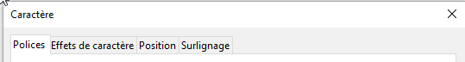
Onglet « Police » : police, style (gras, italique…), taille des caractères.
Onglet « Effets de caractères » : soulignage, barré, couleur de police, relief.
Onglet « Position » : position, échelle, espacement.
Onglet « Surlignage » : couleur de mise en évidence.
Certaines de ces commandes sont accessibles directement depuis la barre d’outils Formatage du texte. Voir chapitre Barre d’outils « Formatage du texte » page 27.

La casse
Cette manipulation permet de transformer :
- des minuscules en majuscules et inversement ;
- majuscule à chaque mot ;
- basculer la casse.
Sélectionner le texte.
Format, Texte, Modifier la casse
Cliquer sur l’option choisie.

Les caractères spéciaux
Cette technique permet d’insérer des symboles qui ne figurent pas sur le clavier.
Insertion Caractères spéciaux… de la barre des menus.
Dans la liste « Police », sélectionner la police contenant le caractère à insérer.
Cliquer sur le caractère choisi pour l’insérer.
Cliquer sur « OK ».

Les marques de formatage
Cette technique permet l’insertion d’espaces protégés, césures et séparateurs conditionnels.
Insertion, Marque de formatage de la barre des menus.
Espace insécable : pour éviter que deux mots ne soient séparés à la fin d’une ligne.
Tiret insécable : par exemple, le nom de société A-Z doit comporter un tiret insécable. Vous ne souhaitez certainement pas afficher A – à la fin d’une ligne et Z au début de la ligne suivante.
Tiret conditionnel : pour activer la coupure automatique des mots lorsque vous insérez vous-même un séparateur.

Les options du paragraphe
La présentation des paragraphes concerne l’alignement, les espacements avant et après le paragraphe, l’interligne, les tabulations…
Elle s’applique au paragraphe sur lequel se trouve le curseur ou l’ensemble des paragraphes couverts au moins partiellement par la sélection.

Mise en forme

Utiliser la boîte de dialogue
Sélectionner les paragraphes.
Format, Paragraphe… de la barre des menus.
La boîte de dialogue « Paragraphe » s’affiche :
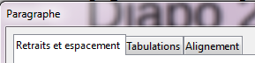
Onglet « Retrait et espacement » : retrait, espacement, interligne.
Voir également le chapitre ci-dessous « Gérer les retraits sur la règle» page 87.
Onglet « Alignement » : choix des options. Implicitement à gauche.
Onglet « Tabulations » : position, type, caractères de remplissage.
Voir le chapitre ci-dessous « Gérer les tabulations» page 88.
Certaines de ces commandes sont accessibles directement depuis la barre d’outils Formatage ou dans le menu contextuel.

Gérer les retraits sur la règle
Les retraits de paragraphe sont matérialisés par les taquets de retraits sur la règle.
Afficher la règle.

Affichage, Règles.

①
② ③
Les différents taquets :

① Cliquer, glisser sur la règle
Retrait de la première ligne d’un paragraphe.
② Ctrl + Cliquer, glisser sur la règle
Retrait des autres lignes du paragraphe (sauf la 1re ligne).

② Cliquer, glisser sur la règle
Retrait de toutes les lignes du paragraphe.

③ Cliquer, glisser sur la règle
Retrait droit du paragraphe.

Gérer les tabulations
La pose des taquets de tabulation sur la règle permet d’aligner de façon précise les textes lorsque la touche 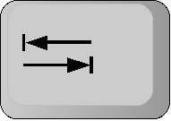 a été activée.

Créer la tabulation
Sélectionner les paragraphes.
Format Paragraphe… de la barre des menus.
La boîte de dialogue « Paragraphe » s’affiche :
Cliquer sur l’onglet « Tabulations ».
Saisir la position en cm, spécifier le type (gauche, droite, centré, décimale).
Éventuellement, cliquer sur une des options dans la rubrique « Caractères de remplissage ».
Cliquer sur « Nouveau ».
Cliquer sur « OK ».
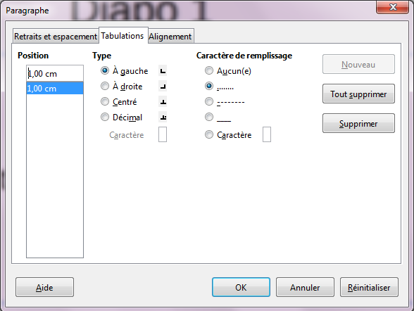
Le taquet est posé sur la règle .
Cliquer à l’emplacement souhaité dans le texte.
Activer la touche .
Déplacer un taquet de tabulation
Sélectionner les paragraphes concernés.
Cliquer sur le taquet, maintenir et le faire glisser le long de la règle, lâcher.
Supprimer la tabulation
Sélectionner les paragraphes.
Format, Paragraphe… de la barre des menus.
La boîte de dialogue « Paragraphe » s’affiche :
Cliquer sur l’onglet « Tabulations ».
Sélectionner la tabulation dans la liste « Position ».
Cliquer sur « Supprimer » OU « Tout supprimer ».
Cliquer sur « OK ».

Les puces et la numérotation
Cette fonction permet d’appliquer une numérotation automatique ou des puces à des paragraphes.

Créer une liste

Appliquer la numérotation ou les puces standards
Positionner le point d’insertion en début de saisie.
Format, Puces et numérotation de la barre des menus.

Choisir un symbole de type puce ou d’image.

Paragraphe « Position » : selon les niveaux de paragraphe, personnaliser la position, l’espacement et l’alignement.
Sélectionner le niveau et apporter les options.
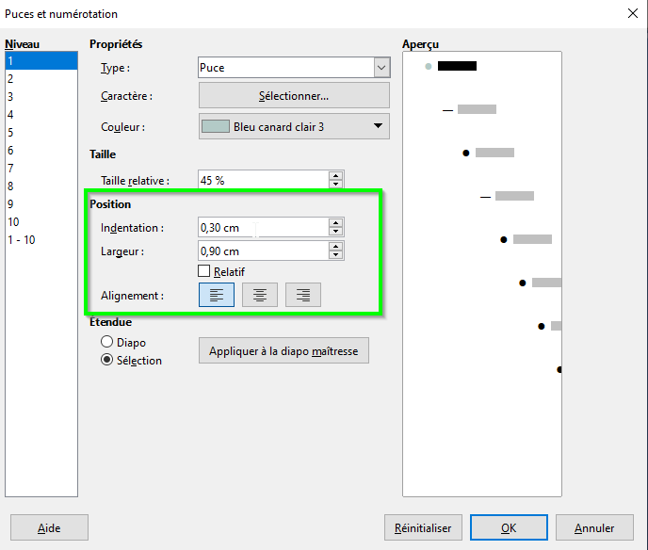
Selon les niveaux de paragraphe, personnaliser la présentation des symboles, choisir un symbole différent.
Sélectionner le niveau et apporter les options.
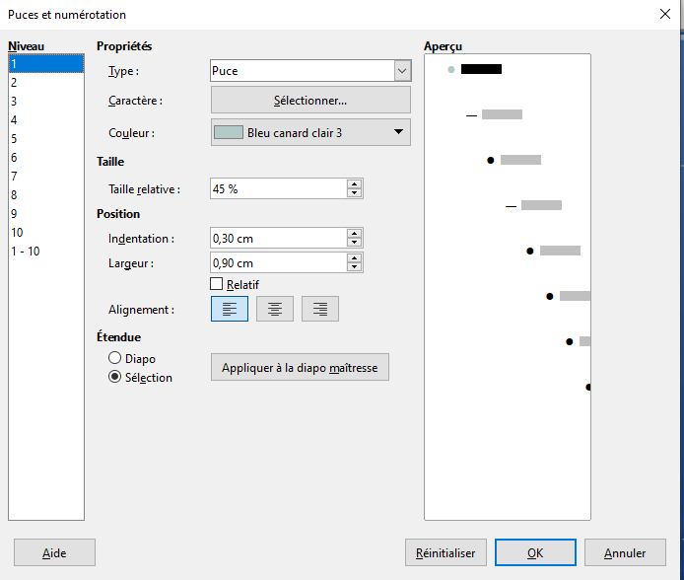
Cliquer sur « OK ».
Taper le texte, appuyer sur Entrée pour saisir le point suivant de la liste.
Remarque :
Pour appliquer une puce parmi les caractères spéciaux : choisir un type de puce «puce » et par le bouton « Sélectionner » choisir le caractère.
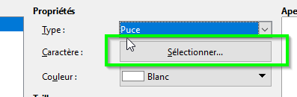
Pour appliquer une puce parmi la galerie: choisir un type de puce « image » et choisir parmi la galerie

Stopper la liste à puce ou numérotation
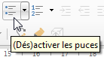
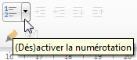
Cliquer à nouveau sur le bouton « (Dés)activer les puces » ou « (Dés)activer la numérotation » de la barre d’outils Formatage de texte.

les images et les dessins

Les images de la Galerie
La fenêtre Galerie stocke un ensemble d’images qui peuvent être insérées dans n’importe quel document.

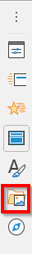
Insérer un objet de la Galerie
Affichage – Galerie
ou dans le volet latéral cliquer sur l’icône Galerie
- La partie gauche de la fenêtre affiche des dossiers appelés thèmes.
- La partie droite affiche les objets contenus dans le thème choisi.
Cliquer sur le thème contenant l’objet à insérer.
Cliquer sur l’objet que l’on souhaite insérer, le faire glisser dans la diapositive.
Éventuellement, modifier les dimensions de l’objet.

Ajouter une image dans la Galerie
Afficher la fenêtre « Galerie »
Cliquez sur Nouveau thème, la boîte de dialogue « Propriétés de… » s’affiche :
Cliquer sur l’onglet Fichiers.
Choisir le type de fichier, puis cliquer sur le bouton « Recherche de fichiers… »
Atteindre le dossier choisi, sélectionner le (s) fichier (s) à insérer.
Cliquer sur le bouton « Ajouter » OU sur le bouton « tout ajouter » si cela concerne tout le dossier.
(Dés) activer l’Aperçu.
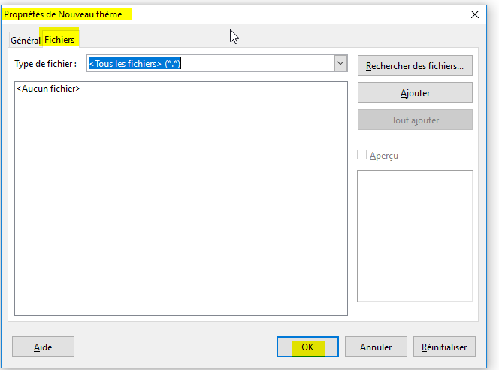
Vous pouvez aussi cliquer sur un objet du document actif, maintenir le bouton de la souris enfoncé et faire glisser l’objet vers la fenêtre de la Galerie

Supprimer une image de la Galerie
Afficher la fenêtre « Galerie ».
Sélectionner un thème.
Clic droit Supprimer sur l’image de la partie droite du thème.
OU
Sélectionner l’image.
Appuyer sur la touche Suppr et confirmer la suppression de l’objet.

Supprimer un thème de la Galerie
Afficher la fenêtre « Galerie ».
Dans la liste des thèmes, choisir le thème à supprimer.
Clic droit Supprimer sur le thème sélectionné.
OU
Sélectionner le thème.
Appuyer sur la touche Suppr et confirmer la suppression du thème.

Insertion d’une image
Dans la barre de menu
Insertion image, à partir d’un fichier
OU icône « à partir d’un fichier » de la barre d’outils Standard.

Changer l’image par le menu contextuel
Pour changer l’image sélectionnée par une autre via le menu contextuel
Clique droit sur l’image

Sélectionner Modifier l’image

Dans le menu qui s’affiche, insérer une autre image.

Modifier l’habillage de l’image
Sélectionner l’image.
Afficher la barre d’outils Image.
Utiliser les outils de la barre d’outils Image.
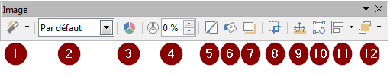
1. Filtre  L’activation de certains filtres entraîne l’ouverture d’une boîte de dialogue permettant de spécifier les paramètres du filtre. | 7. Appliquer une ombre.
2. Mode graphique  Standard, niveau de gris, noir/blanc, filigrane. | 8. Rogner l’image.
3. Couleur :  Proportion des couleurs, luminosité, contraste, gamma. | 9. Ouvrir la boîte de dialogue « Position et taille ».
4. Transparence | 10. Pivoter l’image (bloc transformation)
5. Ouvrir la boîte dialogue « Ligne ». | 11. Aligner l’image : À gauche, Centré, À droite, En haut, Centre, En bas.
6. Ouvrir la boîte de dialogue « Remplissage ». | 12. Disposer l’image : Envoyer à l’avant, Envoyer vers l’avant, Envoyer vers l’arrière, Envoyer à l’arrière, Devant l’objet, Derrière l’objet, Inverser.
Rogner une image
Il s’agit de couper un ou plusieurs côtés de l’image.
Sélectionner l’image.
Clic sur le bouton « Rogner » de la barre d’outils Image et déplacer les poignées.
OU Clic droit « Rogner ».
OU Format Image Rogner de la barre des menus.
Remarque le contenu rogné reste "dérognable".
Position et taille d’une image
Il s’agit de modifier la position et la taille de l’image
Sélectionner l’image.
Clic sur le bouton « Position et Taille » de la barre d’outils Image Ou clic droit sur l’image et «Position et taille » ou F4 . La boîte de dialogue « Position et Taille » s’ouvre.
Il est possible de modifier la position de l’image, ainsi que de diminuer ou d’augmenter la taille de l’image tout en conservant l’apparence de l’image par la case à cocher « Conserver le ratio ».

Éditer avec un outil externe
Possibilité d’ouvrir le fichier avec d’autres programmes.
Clic droit sur l’image
Sélectionner Éditer avec un outil externe (celui configuré par défaut)

Album photo
Créer un diaporama à partir d’une série d’images à l’aide de la fonction « Album photo ».
Insertion, Media, Album photo
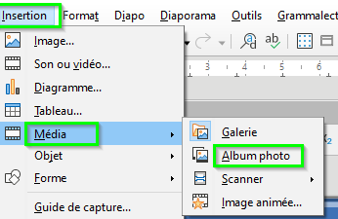
Les images insérées via Insertion, Média, Album photo peuvent être liées et non plus seulement incorporées dans le document.
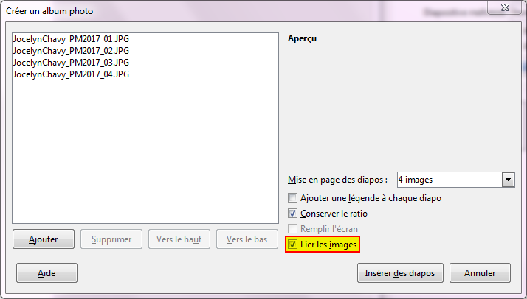

Les objets dessin

Dessin d’une forme
Utiliser la barre d’outils « Dessin » voir chapitre Barre d’outils « Dessin » page 25,
et la barre d’outils « Objets 3D » voir chapitre Barre d’outils « Objets 3D » page 27.
Cliquer sur la forme choisie de la barre d’outils dessin.
Le pointeur se transforme en croix.
Cliquer dans la diapositive, maintenir et glisser pour tracer la forme géométrique.

Après la création, cliquer en dehors du dessin.
En cliquant sur le dessin, on obtient :
Poignée de sélection :
réaliser un cliqué-glissé
Pour modifier la taille
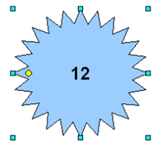
* Poignée jaune
Éventuellement, saisir
le texte qui doit apparaître
dans la forme

* Certaines formes présentent une poignée jaune.
Le pointeur de la souris prend la forme d’une main.
Un cliquer-glisser de cette poignée modifie l’allure générale de la forme.
Ajout d’un texte dans une forme (dessin uniquement)
Double-cliquer dans la forme.
Effectuer les modifications.
Valider en appuyant sur la touche Echap OU en cliquant en dehors de la zone.
Adapter si besoin est, la dimension de l’objet grâce aux poignées de l’objet.

Formater les objets dessin
Le contour d’un objet, les propriétés des lignes
Sélectionner l’objet.
Format, Objet et Forme, Ligne… de la barre des menus.
La boîte de dialogue « Ligne » s’affiche.
OU cliquer sur l’icône de la barre d’outils Ligne et remplissage.
Sélectionner les options souhaitées.
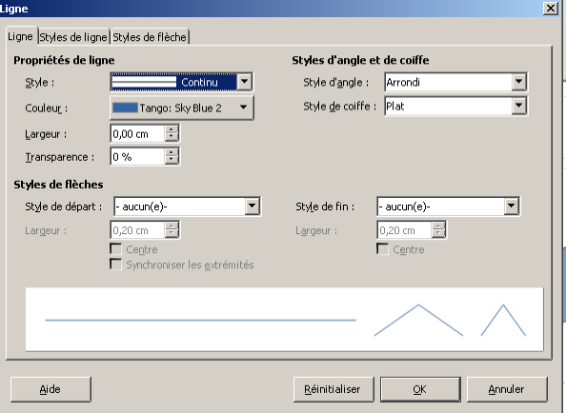
Onglet « Ligne » :
Gérer les propriétés des lignes : style, couleur, largeur, éventuellement transparence.
Gérer les extrémités de ligne : style, largeur, style d’angle.
L’option « Centré » permet de centrer la pointe de la flèche sur l’extrémité de la ligne.
L’option « Synchroniser… » permet d’actualiser automatiquement les paramètres des deux pointes si une modification est effectuée sur une pointe.
Onglet « Styles de ligne » :
Créer, modifier ou supprimer un style de ligne.
Onglet « Style de flèche » :
Créer, modifier ou supprimer un style de flèche.
La couleur de fond de l’objet
Sélectionner l’objet.
Format, Objet et Forme, Remplissage… de la barre des menus.
La boîte de dialogue « Remplissage » s’affiche.
OU
Cliquer sur l’icône 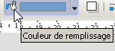 de la barre d’outils Ligne et remplissage.
Sélectionner le type de remplissage par l’icône précédente,
OU
AFFICHAGE, Barre d’outils, Barre de couleurs pour appliquer une couleur avec la palette de couleurs
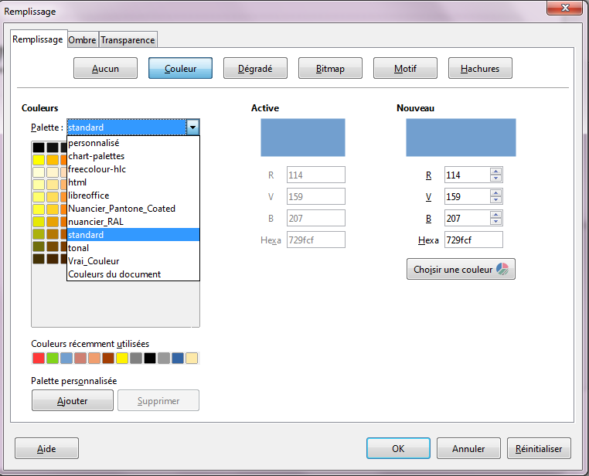
Sélectionner l’objet, cliquer sur une couleur de la palette.
Modifier la couleur de fond de l’objet sélectionné.
Cliquer sur une couleur.
Modifier la couleur de trait de l’objet sélectionné.
Cliquer avec le bouton droit de la souris sur une couleur.
Modifier la couleur du texte d’un objet sélectionné.
Double-cliquer sur l’objet texte, sélectionner le texte, puis cliquer sur une couleur.
puzzle

Les opérations mathématiques (booléennes) sur les images
Outils de sélection qui permettent d’élaborer des formes complexes par action simple sur des formes de base.
Fusionner
Dessinez plusieurs formes qui se chevauchent ou non.
Sélectionner les formes
Clic droit sur les formes, Formes - Fusionner
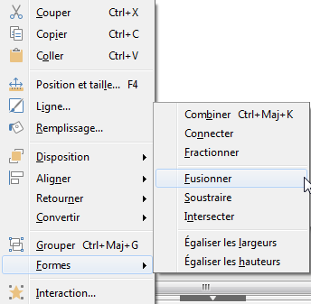
Résultat : les deux formes ne font plus qu’une.

Soustraire
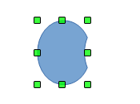
Cette commande permet d’effectuer une sorte de suppression. Les deux objets se chevauchent, l’objet inférieur sera rogné de sa zone de superposition.

Intersecter
Cette commande agit comme un modèle de suppression. Les zones supprimées sont celles qui ne se recouvrent pas.

résultat

Égalisation Largeur/Hauteur

Lorsque plusieurs objets sont sélectionnés, la commande « Formes » du menu contextuel gère l’égalisation largeur et hauteur qui ajuste les objets sur le dernier sélectionné.
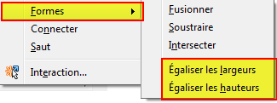
Exemple : égaliser les hauteurs
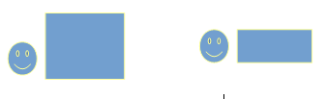

Les styles de formatage
Un style définit un ensemble d’attributs de mise en forme. Il est identifié par un nom unique.
Il suffit d’appliquer un style à un élément, pour lui appliquer tous les attributs de mise en forme définis dans le style.

Les différents styles
Styles de dessin | Mettre en valeur les objets graphiques de la présentation, y compris des objets graphiques contenant du texte.  Il est possible d’en créer de nouveaux.
Styles de présentation | Utilisés pour les mises en pages automatiques.  Mettre en forme les paragraphes des éléments de type Titre et Sous-Titre (mise en page spécifique avec zone de texte Titre et sous-titre).  Mettre en forme les paragraphes des éléments de type Plan (mise en forme spécifique mode Masque des diapos, pour les niveaux du plan).  Il n’est pas possible d’en créer de nouveaux.

La fenêtre des styles
Format, Styles, Gérer les styles de la barre des menus.
OU
Raccourci clavier touche F11.
La zone supérieure de la fenêtre du « Volet latéral » affiche les différentes catégories de styles Impress.
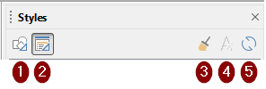

1. Affiche dans le volet inférieur la liste des styles de dessin. | 4. Nouveau style à partir de la sélection.
2. Affiche dans le volet inférieur la liste des styles de présentation. | 5. Actualiser le style.
3. « Mode tout remplir » : applique le style sélectionné.

La liste figurant dans la zone inférieure de la fenêtre, permet de sélectionner les groupes de styles à afficher. En particulier, « Tous les styles », « Les styles masqués », « Les styles appliqués » et « Les styles personnalisés ».

Gestion du style

Appliquer un style
Sélectionner l’élément sur lequel le style doit être appliqué.
Format, Styles, Gérer les styles.
Dans la zone supérieure de la fenêtre du « Volet latéral », sélectionner la catégorie.
Double-cliquer sur le nom du style.
Le nom du style est grisé.
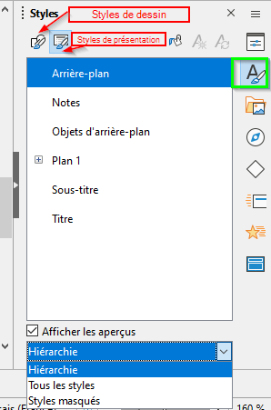
Instantanément, la mise en forme est automatisée dans le style du masque.

Créer un style

 | Attention  Cette fonction s’applique uniquement aux styles d’image.
Mettre en forme l’objet souhaité.
Sélectionner cet objet.
Format, Styles, Gérer les styles
Dans la zone supérieure de la fenêtre du « Volet latéral », sélectionner la catégorie Style de dessin.
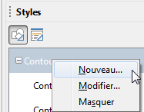
Cliquer sur le bouton Nouveau style à partir de la sélection .
Saisir un nom.
Cliquer sur « OK ».
Le nouveau style se classera dans la liste de la catégorie Style de dessin.

Modifier un style
Effectuer les améliorations de mise en forme sur l’objet concerné.
Sélectionner cet objet.
FORMAT, Styles de la barre des menus.
Dans la zone supérieure de la fenêtre du « Volet latéral », sélectionner la catégorie.
Le nom du style de l’objet est sélectionné par défaut.
Cliquer sur le bouton Actualiser le style .
Les éléments préalablement formatés avec ce style sont automatiquement modifiés.

Supprimer un style personnel
Attention
Cette fonction s’applique uniquement aux styles d’images.

Format, Styles de la barre des menus.
Dans la zone supérieure de la fenêtre du « Volet latéral », sélectionner la catégorie Style de dessin. Cliquer avec le bouton droit de la souris sur le style personnel concerné.
Choisir l’option Effacer....
Confirmer la suppression, en cliquant sur « OUI ».

Formatage par défaut
Permet l’annulation de tous les formatages non réalisés à l’aide des styles, et applique le style du masque des diapos.
Ouvrir le mode Plan de la diapo.
Sélectionner tout (raccourci clavier touches Ctrl+A) ou partie du texte.
Format, Effacer le formatage direct de la barre des menus.

Insertion d’objets spécifiques

L’objet Fontwork
Il s’agit d’appliquer à du texte des effets typographiques particuliers.

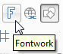
Insertion d’un effet Fontwork
Cliquer sur le bouton de la barre d’outils Dessin.
Ou Menu, Insertion, Fontwork...
La boîte de dialogue « Galerie Fontwork » apparaît à l’écran.
Sélectionner un style Fontwork à appliquer au texte.
Cliquer sur « OK ».
Le texte coloré apparaît dans le document comme un objet.
Double-cliquer dans l’objet.
Le texte « Fontwork » s’affiche dans un cadre
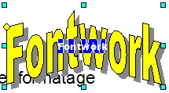
Double-clic sur Fontwork puis saisir le texte sur lequel s’applique le style.
Valider en appuyant sur la touche Echap.
Ajuster éventuellement la taille de l’objet voir chapitre « Dimensionner l’objet avec la boîte de dialogue » page 53.

Modifier l’objet Fontwork
Sélectionner l’objet Fontwork.
La barre d’outils « Fontwork » apparaît à l’écran.
Utiliser la barre d’outils pour réaliser les modifications.
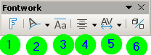
1. Ouvre la boîte de dialogue Galerie Fontwork. | 4. Modifie l’alignement du contenu.
2. Accès aux formes Fontwork. | 5. Modifie l’espacement entre les caractères.
3. Affecte la même hauteur aux caractères. | 6. (Des)activer l’extrusion.
Il est possible d’appliquer également certaines mises en forme particulières selon les formes. Exemple : FORMAT, ligne/Remplissage ou Paramètres 3D.

Insérer/modifier un tableau
Activer la diapo qui contiendra le tableau.
Insertion, Tableau de la barre des menus.
OU
Cliquer sur l’icône de la barre d’outils.
Le menu, de la barre d’outils Tableau s’affiche :
Une fois le tableau terminé, cliquer hors du tableau.
Modifier
Double-cliquer sur le tableau.
Le menu, de la barre d’outils Tableau s’affiche.
Les lignes et colonnes du tableau disposent des actions :
- minimiser la hauteur de ligne et la largeur de la colonne,
- définir une hauteur de ligne optimale et une largeur de colonne optimale,
- répartir les lignes et les colonnes régulièrement.
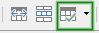
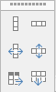
Une fois le tableau modifié, cliquer hors du tableau.

Un objet d’une autre application (OLE)
Les objets OLE (Object Linking and Embedding, liaison et incorporation d’objets) peuvent être liés à un document cible ou y être incorporés. Lorsque vous incorporez un objet, une copie de l’objet ainsi que les détails du programme source sont insérés dans le document cible. Pour éditer l’objet incorporé, il vous suffit de double-cliquer dessus pour activer le programme source.
Insertion, Objet, Objet OLE… de la barre des menus.
La boîte de dialogue « Insérer un objet OLE » s’affiche :
Créer un nouvel objet : choisir le type d’objet.
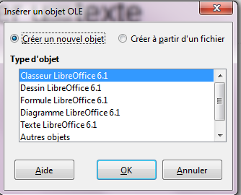
Créer à partir d’un fichier.
Cliquer sur le bouton « Rechercher », Sélectionner le fichier concerné.
Éventuellement, activer l’option « Lier au fichier » pour établir une liaison entre la présentation Impress et le fichier.
Dans ce cas, toute modification du fichier dans son application sera répercutée dans la présentation Impress et réciproquement.
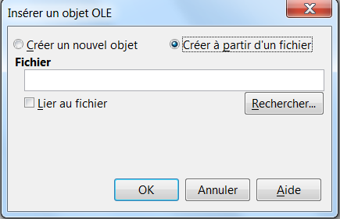
Cliquer sur « OK ».

Le graphique (ou diagramme)
Le diagramme permet de représenter graphiquement les données d’un tableau.
Il intègre dynamiquement la modification des données sources du tableau.

Insérer
Activer la diapo qui contiendra le tableau.
Insertion, Diagramme.
OU
Double-cliquer sur l’élément réservé d’une mise en page « Titre, Diagramme » du volet Latéral. Un graphique apparaît, représentant des données fictives, ainsi que le menu et la barre d’outils de LibreOffice Formatage du Diagramme.
Pour plus de renseignements sur la conception d’un diagramme LibreOffice, se référer au manuel Calc, les bases, chapitre les diagrammes.
Saisir les données à représenter (voir chapitre suivant).
Pour retrouver Impress, cliquer en dehors de l’objet réservé Diagramme.

Saisir/modifier les données du graphique
Cliquer sur 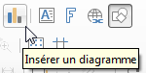 de la barre d’outils standard. La barre d’outils formatage (du diagramme) apparaît.
Ou faire un clic droit sur le diagramme.
Choisir table de données
Afficher la table de données :
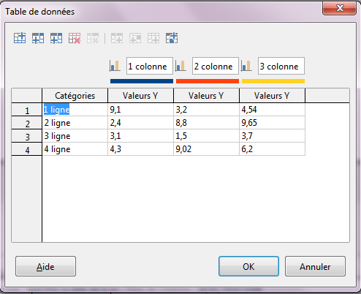
Cliquer dans la cellule à modifier, saisir la donnée de remplacement.
Pour se déplacer dans les cellules, utiliser la touche .
Quitter le tableau de données avec le bouton de la fenêtre « Table de données ».
Gérer le tableau de données avec la barre d’outils de la fenêtre « Table de données ».
1. Insérer des lignes. | 5. Supprimer des séries.
2. Insérer des séries. | 6. Déplacer les séries vers la gauche.
3. Insérer une colonne de texte. | 7. Déplacer les séries vers la droite.
4. Supprimer une ligne. | 8. Se déplacer d’une ligne vers le haut.
 | 9. Se déplacer d’une ligne vers le bas.
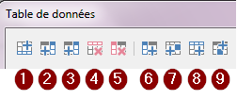

Les petits plus
Organigrammes ou diagramme de flux, formes de base, connecteurs, flèches pleines, légendes, étoiles et bannières ainsi qu’objets 3D font un ensemble d’éléments indispensables pour créer un document « Impress » grâce à la barre d’outils « Dessin ».

Filtre d’import
Filtre d’import pour les documents MS Visio.

Le diaporama
À partir d’une présentation, il est possible d’afficher un diaporama sur l’ordinateur.
Dans ce cas, les diapositives occupent tout l’écran. Les outils, les menus et autres éléments sont cachés. L’ordinateur devient, en quelque sorte un projecteur.
Méthode de préparation du diaporama :
- appliquer les effets de transitions sur les diapositives ;
- appliquer les effets d’animation sur les éléments des diapositives ;
- éventuellement, paramétrer le diaporama ;
- lancer le diaporama.

Le menu diaporama
C’est un menu spécifique à Impress.
Il permet de gérer la présentation à l’écran, éventuellement chronométrée, ainsi que tous les paramètres liés au déroulement de la présentation.
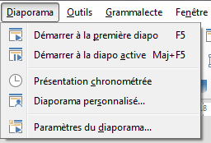
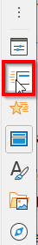

L’effet de transition des diapositives
Cette fonction permet d’appliquer un effet spécial pour présenter les diapositives.
Activer le Mode de travail « Trieuse de diapositives ».
Sélectionner une ou plusieurs diapositives.
Volet latéral, décliner la fenêtre « Transition ».
Ce choix est aussi accessible par un clic droit sur une des diapositives sélectionnées à partir du volet Diapo.
Ce choix ouvre le volet latéral dans le groupe Transition.
- Rubrique « Transition » : sélectionner un effet.
- Rubrique « Modifier la transition » : choisir la vitesse de l’effet, éventuellement un son.
- Rubrique « Passer à la diapo suivante » :
  - En cas de défilement manuel du diaporama : activer l’option Au clic.
  - En cas de défilement continu : activer l’option Automatiquement après, puis préciser la durée de présentation de la diapo.
Bouton Appliquer à toutes les diapos : s’il n’y a pas de sélection préalable, applique l’effet à toutes les diapos.
Bouton « Lire » : en mode Normal, présente la diapositive active en mode diaporama
Bouton « Diaporama » : en mode Normal, lance la présentation en mode diaporama
Option « Aperçu automatique » : en mode Normal, un aperçu de l’effet de transition est affiché immédiatement
Valider les options en cliquant à l’extérieur de la fenêtre « Transition ».
Lorsqu’une diapo est associée à un effet de transition, l’icône s’affiche près de la miniature. (volet Diapo)
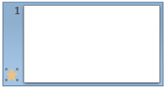

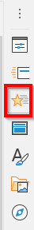
L’effet d’animation sur les éléments de la diapositive
Les animations servent à dynamiser la présentation. Des mouvements peuvent être appliqués aux zones de texte ou aux objets graphiques insérés.
La liste des effets a été déplacée du dialogue vers l’onglet « Animation » du volet latéral.
Ou Menu Affichage, Animation
Cette fonction permet d’ajouter un effet visuel sur les objets et les textes dans la diapositive.

Appliquer un effet d’animation
Sélectionner l’élément à animer dans la diapositive.
Volet latéral, décliner la fenêtre « Animation ».
Cliquer sur le bouton « Plus », de la boîte de dialogue « Animation »
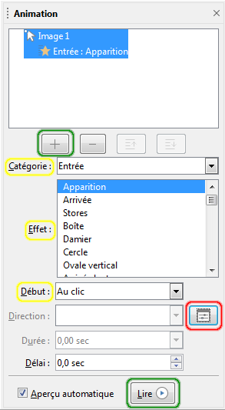
- Sélectionner un effet dans la liste « Catégorie »,
Le nom de l’effet s’affiche (ici : « Apparition »). Les effets depuis la version 7 sont classés en basique, spécial, captivant…
- Zone « Début » : choisir un déclenchement « Au clic »
- Sélectionner la direction, la durée
- Le nom et les caractéristiques de l’effet, ainsi que du minutage, sont disponibles à partir du bouton « Options ».
Il est possible de modifier l’ordre d’apparition des objets.

Spécificités de l’effet d’animation
Choisir l’effet dans la boîte de dialogue « Animation » :
Volet latéral, fenêtre « Animation », « Modifier l’effet », « Ajouter ».
Boîte de dialogue « Animation ».
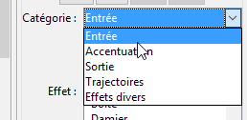
Onglet « Entrée » : l’objet est inséré avec l’effet d’animation.
Onglet « Accentuation » : l’objet présente l’animation après son apparition.
Onglet « Sortie » : l’objet disparaît avec l’effet d’animation.
Onglet « Trajectoires » : l’objet décrit une trajectoire dans la diapositive.
Onglet « Effets divers » : arrêter le média, basculer la pause.

Déclencher l’effet dans la zone « Démarrer » :

Volet latéral, fenêtre « Animation ».
Zone « Effet » :
(1) Option Damier
(2) Option Au clic : activer manuellement des apparitions d’objets.
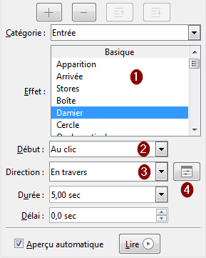
Option Avec le précédent : activer automatiquement l’animation et la démarrer immédiatement.
Option Après le précédent : activer automatiquement l’animation et la démarrer juste après la fin de l’animation précédente.
Apporter des options complémentaires liées au choix de l’effet :
(3) Éventuellement dans la Zone « Direction », choisir l’option
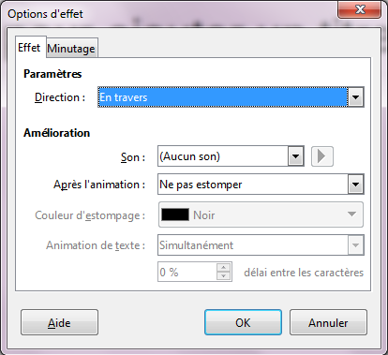
(4) Bouton : la fenêtre « Options d’effet » s’affiche :
Onglet « Effet » : ajouter un son, des options après l’animation
Onglet « Minutage » : en cas d’automatisation, minuter l’effet d’animation.

Animer du texte
Il s’agit d’attribuer une animation à un élément contenant du texte.

Sélectionner la zone texte.
Appliquer un effet d’animation.
Double-cliquer sur le nom de l’effet dans la liste des effets .
La boîte de dialogue « Options d’effet » s’ouvre avec un onglet supplémentaire « Animation de texte ».
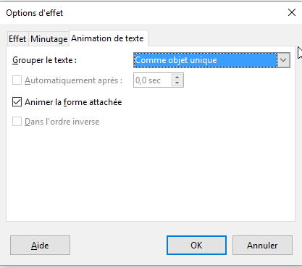
- Décliner la liste « Grouper des textes ».
Comme objet unique : le texte est animé dans sa globalité.
Tous les paragraphes simultanément : chaque paragraphe de texte est animé en même temps.
Par paragraphe de n niveaux : (n=le nombre de niveaux de paragraphes) chaque niveau de paragraphe choisi est animé indépendamment des autres.
- Option « Animer la forme attachée » : à cocher pour que la forme et le texte s’animent.

Associer une action à un objet
Il s’agit de déterminer le comportement d’un objet au clic. S’applique sur un élément (image, forme), ou une zone de texte.
Sélectionner l’élément.
Format, Interaction.
La boîte de dialogue « Interaction » s’ouvre,
Décliner la liste « Action par clic de souris », et sélectionner l’action :
Aucune action
- Aller à la diapo précédente/suivante : activer la diapo précédente/suivante.
- Aller à la première/dernière diapo : activer la première/dernière diapo.
- Aller à la page ou l’objet : activer une diapo donnée ou un objet dans une diapo.
- Aller au document : ouvrir et afficher le fichier sélectionné pendant le diaporama, pour un fichier Impress, il est possible d’indiquer le nº de page.
- Jouer un son : lire le fichier son.
- Exécuter l’action de l’objet : pour les objets OLE insérés.
- Exécuter le programme : démarrer le programme sélectionné pendant le diaporama.
- Exécuter la macro : exécuter la macro sélectionnée pendant le diaporama.
- Quitter la présentation.
Cliquer sur « OK ».
Exemple :
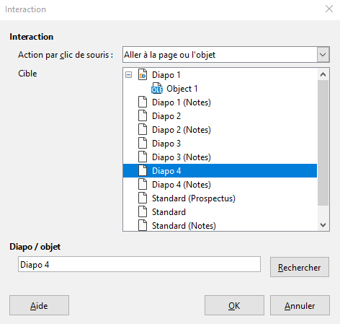
Sur cet exemple,
un clic sur l'objet
pendant le diaporama,
active la diapo4
de la présentation active
Modifier l’action.
Menu contextuel sur l’objet, Interaction.
Effectuer les modifications, cliquer sur « OK ».
Attention
Une zone de texte = une action. Il ne peut pas y avoir plusieurs liens dans une même zone de texte.

Astuce
Le menu contextuel permet de définir une interaction sur un objet et d’exécuter l’interaction créée.
Témoin visuel (en bas à gauche de la diapositive) en mode trieuse de diapositives quand une diapo a une transition ou une animation.
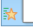

Le diaporama
Le diaporama est la projection à l’écran.

Paramétrer
Diaporama, Paramètres du diaporama.
La boîte de dialogue « Paramètre du diaporama » s’ouvre :
Rubrique « Plage » :
- Visualiser toutes les diapos, ou spécifier un nº de diapo de départ.
- Lancer un diaporama personnalisé voir chapitre « Le diaporama personnalisé» page 122.
Rubrique « Mode Présentation » :
- Pour lancer un diaporama en continu, préciser le temps de pose entre la première et la dernière diapo.
Rubrique « Options » :
- Pointeur de la souris visible : affiche le pointeur de la souris pendant le diaporama.
- Pointeur de la souris comme crayon : transforme le pointeur de la souris en crayon pour dessiner sur les diapos pendant une présentation.
Ce qui est écrit avec le crayon n’est pas enregistré à l’issue du diaporama.

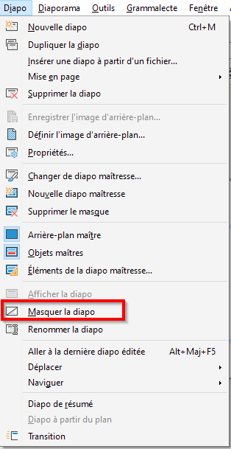
Masquer/Démasquer une diapositive
En fonction de la présentation (public, temps imparti) il sera parfois nécessaire de masquer certaines diapositives afin de ne pas les projeter lors du diaporama, mais de les avoir disponibles en cas de question.
Activer le mode Trieuse de diapositives.
Menu Affichage, sélectionnez Trieuses de diapos
Sélectionner la (les) diapositive (s) concernée (s). Menu contextuel et Masquer la diapo
Menu DIAPO, Masquer la diapo.
Le numéro de la diapositive est rayé.
Pour afficher une diapositive masquée, la sélectionner.
Choisir DIAPORAMA, Afficher la diapo.
Les diapositives masquées ne sont plus comptées dans le champ « Nombre de pages » de la barre d’état.

Lancer le diaporama
Diaporama, Démarrer à la première diapo
OU Activer la touche F5

Faire défiler le diaporama
Passer d’une diapo à une autre : appuyer sur la touche Entrée
OU Utiliser les touches .
Aller à la première diapo : appuyer sur la touche 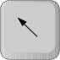.
Aller à la dernière diapo : appuyer sur la touche .

Sortir du mode diaporama
Appuyer sur la touche Echap.

Le diaporama personnalisé
Le diaporama personnalisé permet de créer au sein d’une présentation une ou plusieurs autres présentations. Celles-ci utilisent des diapositives de la présentation initiale.
Il n’y a cependant qu’un seul fichier.
Créer un diaporama personnalisé

DIAPORAMA, Diaporama personnalisé.
La boîte de dialogue « Diaporama personnalisé » s’affiche :
Cliquer sur « Nouveau ».
La boîte de dialogue « Définir un diaporama personnalisé » s’affiche :
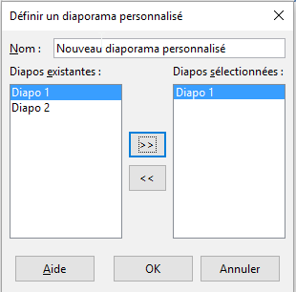
Saisir un nom.
Sélectionner les diapos dans la liste « Diapos existantes », les faire basculer dans la liste « Diapos sélectionnées ».
Cliquer sur « OK » : le nouveau diaporama s’affiche dans la liste.
Cliquer sur « OK ».
Lancer un diaporama personnalisé
Diaporama, Paramètres du diaporama.
Rubrique « Plage », cocher « Diaporama personnalisé » et sélectionner le diaporama personnalisé dans la liste.
Cliquer sur « OK ».
Lancer le diaporama personnalisé.
Ensuite, rétablir l’option de défilement précédente (ex. : toutes les diapos).
OU
lors de la création du diaporama personnalisé,
cocher « Utiliser le diaporama personnalisé »,
puis cliquer sur le bouton Lancer .

OPTION « Présenter console »
L’option « Présenter console » fournit plus de possibilités lors de la présentation de vos diaporamas.
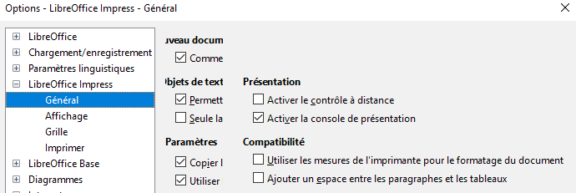
Il permet d’afficher sur l’écran de l’ordinateur : la diapositive courante, les notes, et la diapositive suivante.
Prérequis pour l’utilisation :

- système pouvant gérer deux écrans ;
- deux écrans activés, exemple (un écran et un vidéoprojecteur).

Pour la configuration de l’activation des deux écrans, voir la documentation de votre OS.

Fonctionnement :
Dans la barre de menu Sélectionnez Diaporama
Cliquez sur Paramètres du diaporama
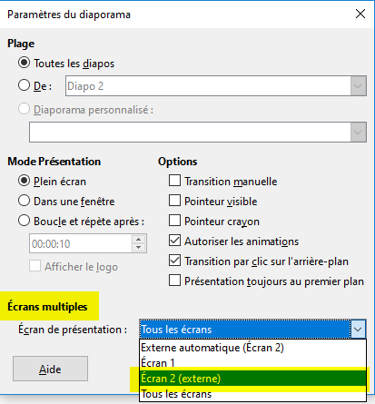
Dans la zone « Écrans multiples » Écran de présentation Sélectionnez « Écran 2 »

Sur l’écran principal s’affiche :
- la diapositive active (1) ;
- la diapositive suivante (2) ;
- les notes de diapositive (3) ;
- un minuteur de présentation (4).
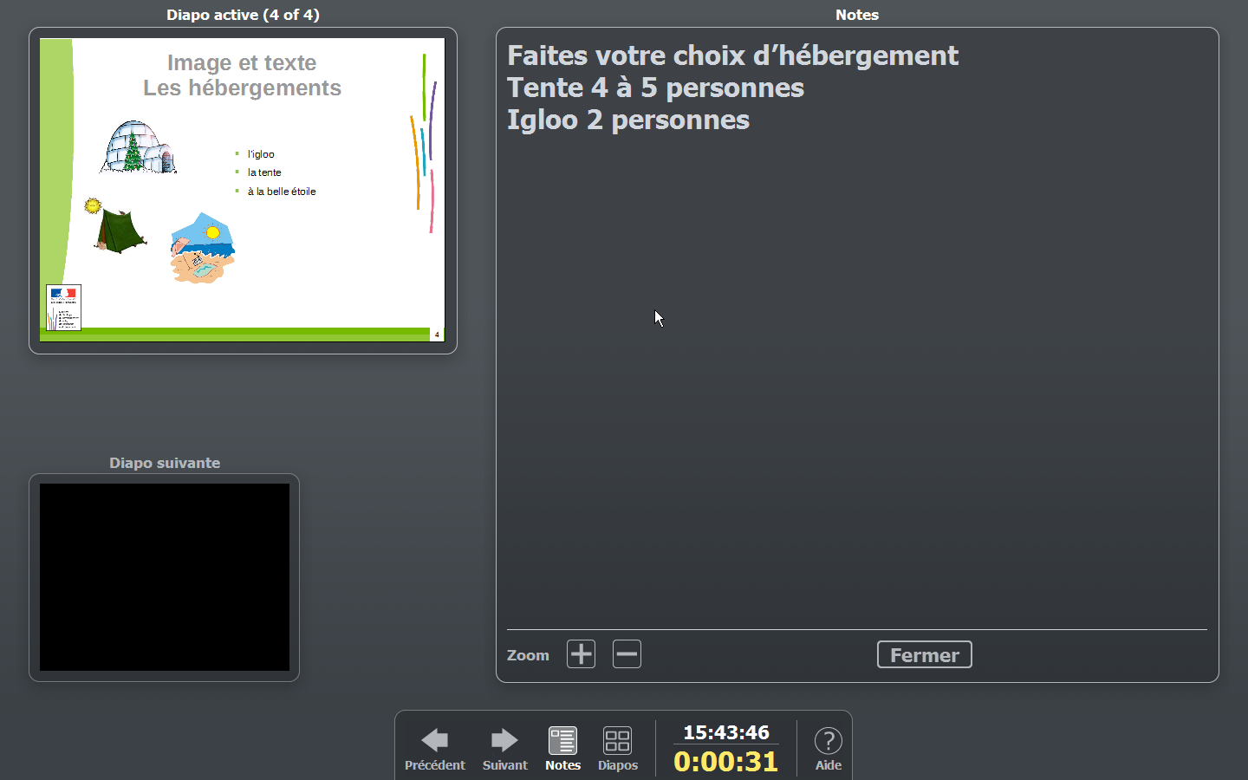
2
1
3
4
L’auditoire voit seulement la diapositive actuelle.

Il y a un bouton sur la console de présentation pour redémarrer la minuterie du diaporama sans redémarrer le diaporama lui-même.

OUtil «Réduire la présentation »
L’outil « Presentation Minimizer » peut être utilisé pour réduire la taille d’un diaporama. Les images sont compressées et les données inutiles sont supprimées. Elle peut également optimiser la qualité de l’image. Les diaporamas destinés à un écran ou à une projection ne demandent pas la même qualité que ceux qui doivent être imprimés.
Les objets OLE qui sont utiles pendant la phase de conception de la présentation, mais qui prennent deux fois plus de place qu’une image classique. L’extension peut remplacer ces objets OLE par des images sans perte de qualité. En plus de réduire la taille du fichier, l’extension peut enlever les commentaires et les diapos cachées afin de ne pas publier par erreur des informations confidentielles.
L’assistant récapitule tous les changements qui seront appliqués à votre diaporama et vous donne une évaluation de la réduction du volume de fichier.

Dans le menu : Outils, Réduire la présentation…
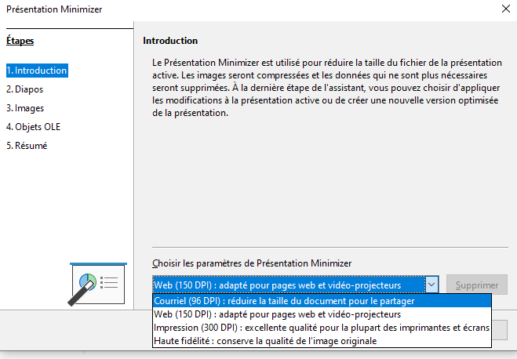

Dans cette boîte de dialogue, choisissez pour quel type de sortie vous voulez que votre présentation soit optimisée (écran, projecteur ou impression)

Cliquez sur Suivant en sélectionnant les différentes étapes.

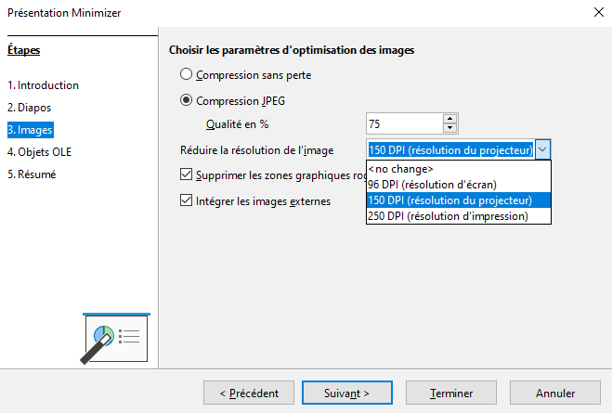

Cliquez sur Terminer
La fenêtre suivante s’affiche et cliquez sur OK
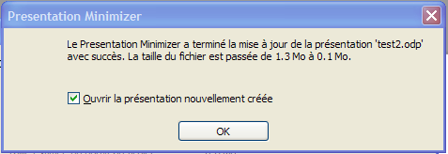

Les formats d’export
Fichier, Exporter
La boîte de dialogue « Exporter » s’affiche à l’écran.
Dans la liste déroulante, choisissez le format d’export.

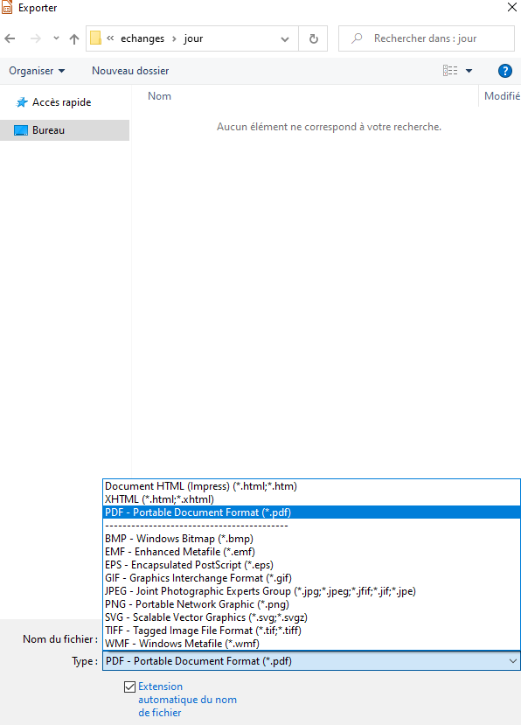
Export au format PDF
LibreOffice est capable d’exporter un document au format PDF (Portable Document Format), pour le rendre accessible en lecture sur tout système disposant d’un lecteur de fichiers PDF, comme Acrobat Reader par exemple.
Deux commandes d’exportation sont disponibles :
- Le bouton Export direct au format PDF (dans la barre d’outils Standard) permet d’exporter l’intégralité du document actif avec les options par défaut, sans aucune possibilité d’agir sur le taux de compression des images, par exemple. Dans ce cas, il suffit de fournir un nom de fichier et un endroit de sauvegarde dans la boîte Exporter qui apparaît.
- La commande Fichier > Exporter au format PDF… ouvre la boîte de dialogue Options PDF qui permet d’exercer un contrôle sur le contenu et la qualité du fichier PDF créé. Cette boîte renferme 5 onglets : Général, Vue initiale, Interface utilisateur, Liens, et Sécurité. Une fois les choix effectués, il suffit de cliquer sur le bouton Exporter, puis d’indiquer un nom et un endroit de sauvegarde pour le fichier PDF créé.
Lors de l’export, toutes les diapositives sont exportées ; les diapositives masquées sont exclues. Elles peuvent toutefois être incluses via une case à cocher.
Il est possible de n’exporter en PDF que les pages de notes.
Les actions définies via la boîte « Interaction » ne sont pas actives.

Exporter au format HTML
Vous pouvez exporter vos présentations Impress sous forme de pages web pour les rendre accessibles sur Internet ou Intranet.
Pour ce faire :
- Lancez la commande Fichier > Exporter… et choisissez HTML Document comme type de fichier.
- Créez ensuite un répertoire de sauvegarde pour les fichiers, puis donnez un nom à votre exportation, avant de cliquer sur le bouton Enregistrer. Le programme crée alors automatiquement une page d’index avec des hyperliens menant aux différentes pages de la présentation enregistrée au format JPG (les animations ne sont pas supportées).
En fonction de la taille de votre document et du nombre d’images qu’il renferme, l’exportation peut créer beaucoup de fichiers HTML, JPG, et GIF. C’est la raison pour laquelle il est vivement conseillé de créer un dossier spécifique pour contenir tous ces fichiers. La demande d’exportation au format HTML aboutit au lancement d’un assistant d’exportation en plusieurs étapes pour vous aider à bien paramétrer votre exportation.

Exporter une page ou un objet
Il est possible d’exporter dans un fichier une diapositive complète, ou seulement certains de ses contenus, sous différents formats. En fonction du format choisi, une boîte s’ouvre pour proposer les options d’exportation correspondantes. Ainsi, si on exporte une page comme image au format JPG, on pourra choisir son niveau de compression et donc la qualité du tirage. Le processus est le suivant :
- Affichez la page, puis sélectionnez les objets à exporter (si vous ne désirez pas exporter toute la page).
- Lancez la commande Fichier – Exporter…, puis choisissez le format d’exportation souhaité dans la liste déroulante Type. Donnez un nom au fichier puis validez en cliquant sur le bouton Enregistrer.
- Définissez vos options d’exportation dans la boîte de dialogue proposée.

Quelques conseils…

Préparation du travail
On commence sur le papier en notant le sujet, les idées, les arguments, le plan, ce qu’il faut présenter.
Il faut réfléchir ensuite aux outils nécessaires pour éclairer la présentation comme des graphiques, images, sons, animations, exercices.
Le diaporama informatique ne doit être qu’un habillage, car il n’est pas le discours, mais son support. Son rôle est de mettre en avant le plan et les arguments, il ne doit contenir que les informations essentielles.
Pour que ce diaporama soit efficace, voici quelques conseils utiles.

Création
On peut maintenant passer à la création informatique de la présentation en préparant les diapositives, en réfléchissant sur les transitions et les animations, l’ordre d’apparition, les vitesses de défilement, les liens utiles.
Une fois terminé, il est prudent de sauvegarder sa présentation sous plusieurs formats en cas de problèmes avec les outils installés dans la salle de l’intervention.

Être compréhensible
Chaque diapo ne doit présenter qu’une idée, mettre en avant les points clés liés à celle-ci. IL faut toujours utiliser des termes communs à tous, sinon il faut prévoir de s’accorder sur le vocabulaire utilisé et s’assurer de la compréhension des termes.
Par exemple, les sigles devront être détaillés, car le public peut ne pas les connaître ou leur attribuer une signification différente.

Être concis
Les textes doivent être constitués de mots courts et de phrases brèves et rédigés en style télégraphique.
Une diapositive ne contiendra pas plus de 6 à 8 lignes de 6 à 8 mots.

Préférer les minuscules
Un texte en minuscule reste toujours plus lisible que le même texte en majuscule même si sa qualité a été dégradée (photocopies de photocopies des présentations par exemple). De plus sur Internet il est convenu qu’écrire en majuscule équivaut à CRIER dans la vie quotidienne.

Supprimer les détails
Si vous choisissez de présenter des tableaux ou des graphiques, il faut penser à la lisibilité et supprimer les détails inutiles contenus dans ces objets.
Il est souvent nécessaire de « refaire » un tableau ou un graphique simplifié pour la présentation et de distribuer si nécessaire le document complet aux personnes qui le demandent.

Rester imprimable
Il est souvent nécessaire de distribuer une copie des transparents à votre auditoire ou de prévoir par sécurité une impression de votre présentation sur transparents. On préférera donc faire quatre diapositives avec un schéma sur chacune plutôt qu’une seule contenant les quatre schémas apparaissant tour à tour.

Rester sobre
Il ne faut pas mélanger polices et couleurs. La mise en forme doit servir le discours et ne pas devenir un catalogue de toutes les couleurs existantes ou de toutes les polices présentes.
Les polices sans empattement sont plus faciles à lire lors d’une projection.
De même, les animations, les transitions, la sonorisation doivent appuyer le discours et ne pas troubler le public. Il faut réserver leur usage aux moments clés de la présentation.

Le jour J
Il faut, si la présentation est stratégique, penser à l’imprimer sur transparent ou sur papier pour la distribuer, préparer la salle et le matériel de projection. Toujours tester la présentation sur l’ordinateur utilisé en réalité pendant l’intervention afin de s’affranchir de problème de compatibilité.


Nouveauté version 6
A partie de la version 7.1
Nouveauté version 6
Nouveauté version 6
Nouveauté version 6
Nouveauté de la version 6

